МІНІСТЕРСТВО ОСВІТИ І НАУКИ УКРАЇНИ
КИЇВСЬКИЙ НАЦІОНАЛЬНИЙ УНІВЕРСИТЕТ ТЕХНОЛОГІЙ ТА ДИЗАЙНУ
Факультет дизайну
Кафедра _____

КВАЛІФІКАЦІЙНА РОБОТА
на тему
"Дизайн-проєкт інтер'єру закладу ресторанного господарства "

Рівень вищої освіти перший (бакалаврський)
Спеціальність 022 Дизайн
Освітня програма

Виконав: студентка групи БДс 2-20
Роменська В.Р.
Науковий керівник
Антоненко І. В.
Рецензент Р. Д. Михайлова.

Київ 2024

АНОТАЦІЯ
Роменська Валерія Дизайн-проєкт інтер'єру закладу ресторанного господарства. – Рукопис.
Кваліфікаційна робота на здобуття освітнього ступеня магістра за спеціальністю 022 Дизайн – Київський національний університет технологій та дизайну, Київ, 2024 рік.
В кваліфікаційній роботі вирішено та обґрунтувано теоретичні питання проблеми дослідження; здійснено всебічне вивчення практики, накопичення даних, аналіз та їх систематизація, математична обробка, виявлення типового стану, недоліків, недоглядів, вивчення передового досвіду; запропоновано обґрунтування системи заходів щодо вирішення проблеми, проведено розробку пропозицій щодо використання результатів дослідження у практиці відповідних установ та організацій.
Розроблено стильове рішення, проведено зонування, підібрано оздоблювальні матеріали та обладнання, що відповідають принципам функціональності, естетичного та емоційного сприйняття середовища.

Ключові слова: дизайн інтер’єру, заклад ресторанного господарства, план.

SUMMARY
Роменська Валерія Interior design project of a restaurant. – Manuscript.
Qualification work for obtaining a master's degree in the specialty 022 Design – Kyiv National University of Technology and Design, Kyiv, 2024.
In the qualification work, the theoretical questions of the research problem are solved and substantiated; comprehensive study of practice, data accumulation, analysis and systematization, mathematical processing, identification of typical conditions, shortcomings, oversights, study of best practices was carried out; the justification of the system of measures to solve the problem was proposed, the proposals for using the research results in the practice of relevant institutions and organizations were developed.
A stylistic solution was developed, zoning was carried out, finishing materials and equipment were selected that corresponded to the principles of functionality, aesthetic and emotional perception of the environment.

Keywords: interior design, restaurant establishment, plan.

ЗМІСТ
ВСТУП 5
РОЗДІЛ 1 ТЕОРЕТИЧНИЙ АСПЕКТ ФОРМУВАННЯ ІНТЕР’ЄРУ ЗАКЛАДІВ РЕСТОРАННОГО ГОСПОДАРСТВА 7
1.1 Аналіз літературних надбань за темою дослідження 7
1.2 Проблематика дослідження 12
РОЗДІЛ 2 МЕТОДОЛОГІЧНИЙ АСПЕКТ ФОРМУВАННЯ ІНТЕР’ЄРУ ЗАКЛАДІВ РЕСТОРАННОГО ГОСПОДАРСТВА 15
2.1 Сучасний стан формування інтер’єрів ресторанного господарства 15
2.2 Зарубіжний досвід формування інтер’єрів ресторанного господарства 18
РОЗДІЛ 3 АНАЛІТИЧНИЙ ОГЛЯД ПРИНЦИПІВ ФОРМУВАННЯ ІНТЕР’ЄРУ ЗАКЛАДІВ РЕСТОРАННОГО ГОСПОДАРСТВА 26
3.1 Принципи формування інтер’єрів ресторанного господарства 26
3.2 Аналіз приміщень закладу ресторанного господарства 31
3.3 Пропозиції щодо дизайну закладу ресторанного господарства 45
ВИСНОВКИ 55
СПИСОК ВИКОРИСТАНОЇ ЛІТЕРАТУРИ 58
ДОДАТКИ 63
ДОДАТОК А 63
ДОДАТОК Б 66
ДОДАТОК В 69

ВСТУП

Актуальність дослідження: З кожним роком громадське харчування дедалі більше проникає в побут широкого загалу населення, сприяє вирішенню багатьох соціально-економічних проблем.
Популярність будь-якого закладу громадського харчування безпосередньо залежить від його внутрішнього оздоблення, від враження, яке внутрішнє оформлення справляє на відвідувача. На підсвідомому рівні дизайн інтер'єру вже формує у людини ставлення до якості страв.
У якості теми випускної кваліфікаційної роботи обрано «Дизайн-проєкт інтер'єру закладу ресторанного господарства», ресторан знахиться на березі річки Дніпро у місті Запоріжжя. З мосту відкриваються чудові міські пейзажі. Найближча територія потребує реконструкції, і вже стоїть у черзі на благоустрій. Це є позитивним моментом у роботі з цією ділянкою. Проект передбачає створення ресторану, а також оформлення, прилеглого до нього, ландшафтного дизайну. Все це має стати місцем тяжіння мешканців міста, і відіграти велику роль у прикрасі Запоріжжя.
Ресторан поєднуватиме в собі технологічний дизайн та натуральне озеленення, створюючи атмосферу чогось чарівного. Місця, в яке хотілося б приїжджати, щоб відпочити від постійної міської суєти. Місце спокою та умиротворення. Тим більше, що розташування ресторану буде підтримувати загальну концепцію.
Проблема дослідження полягає в тому, що на сьогоднішній момент у місті немає схожих закладів, усі кафе та ресторани у паркових зонах мають дуже офіційний характер, і, незважаючи на те, що знаходяться у близькому контакті з природою, не здатні створити відчуття повного занурення у натуральну середу.
Власне ставлення до обраної теми. Ця тема мене зацікавила тому, що у зв'язку зі швидким поширенням закладів громадського харчування, дизайн їх приміщень стає більш «штучним» та «сухим». І в нашому житті, повному предметами технічного прогресу, люди почали забувати про те, яку красу та користь нам дарує природа. У сучасних кафе та ресторанах все частіше стали використовувати штучні рослини. У даному проекту показано, що можна поєднувати ці дві протилежні речі – прогрес та природа.
Ціль дипломної роботи: розробити дизайн проект ресторану.
Для досягнення поставленої мети дослідження визначено такі завдання:
• вирішення та обґрунтування теоретичних питань проблеми дослідження;
• всебічне вивчення практики, накопичення даних, аналіз та їх систематизація, математична обробка, виявлення типового стану, недоліків, недоглядів, вивчення передового досвіду;
• обґрунтування системи заходів щодо вирішення проблеми, розробка пропозицій щодо використання результатів дослідження у практиці відповідних установ та організацій.
Об'єкт дослідження: ресторан.
Предмет дослідження: інтер'єр торгових залів ресторану.
Випускна кваліфікаційна робота складається з : вступу, трьох розділів, висновків, списку використаної літератури та висновків.

РОЗДІЛ 1
ТЕОРЕТИЧНИЙ ОГЛЯД ЗА ТЕМОЮ КВАЛІФІКАЦІЙНОЇ РОБОТИ

1.1 Аналіз літературних надбань за темою дослідження

Один із найвідоміших професіоналів у галузі реклами, творець теорії образу марки Девід Огілві писав: «Кожне оголошення має розглядатися як внесок у фірмовий стиль (складний символ), який і є образом марки (іміджем), як довгостроковий внесок у репутацію марки, яке воістину золота відплата чекає рекламодавця, у якого вистачило розуму створити сприятливий образ своєї марки і триматися за нього протягом тривалого часу».[2] Тим самим він визначав високу значущість комплексного та системного підходу в процесі візуальної ідентифікації компанії. У країнах Заходу для позначення системи візуальної ідентифікації використовують визначення Corporate Identity, а також система фірмової ідентифікації, координування дизайну, проектування зовнішнього вигляду підприємства. На Україні, у свою чергу, загальноприйнятим є словосполучення «фірмовий стиль» – формулювання, запроваджене вітчизняними теоретиками реклами. Також найчастіше визначення даного поняття використовується термін «брендинг» (від анг. brand – тавро), що з подібністю призначення.
Фірмовий стиль (або Corporate Identity) розробляється групою фахівців (арт-директор, дизайнер, менеджер проекту тощо) з метою популяризації бренду та підвищення ефективності рекламних контактів компанії зі споживачами за допомогою візуально пізнаваного образу.
На сьогоднішній день у світі української реклами під фірмовим стилем розуміють сукупність графічних, колірних, пластичних, акустичних, композиційних прийомів, які гарантують стилістичну єдність продукції фірми і рекламних заходів і сприяють зіставленню продукту з назвою, філософією і місією компанії. Фірмовий стиль передбачає єдиний підхід в оформленні (на основі певних гарнітур шрифту та кольорового рішення з використанням розроблених елементів) рекламної та ділової продукції, упаковці, уніформи, POS-матеріалів тощо. Сучасний теоретик реклами А. Добробабенко вкладає в поняття фірмовий стиль таке: «це набір колірних, графічних, словесних, типографічних, дизайнерських постійних елементів (констант), які забезпечують візуальну та смислову єдність товарів (послуг), всієї інформації, що виходить від фірми, її внутрішнього та зовнішнього оформления».[3] Крім того, в умовах сучасного перенасиченого ринку товарів та послуг, основним призначенням фірмового стилю, головними цілями його створення можна назвати персоналізацію продукту (товару або послуги), ідентифікацію та зіставлення з компанією, виділення продукту фірми із загального конкуруючого середовища заданого ринкового сегмента.
Спираючись на вищезазначене визначення, ми виділяємо основні функції фірмового стилю, а саме:
- Іміджева. Формування та підтримка унікального, впізнаваного та привабливого образу компанії, що сприяє підвищенню її престижу та покращенню репутації. Позитивне сприйняття візуального образу компанії цільової аудиторією переноситься і її продукцію. Крім того, у більшості споживачів рівень довіри товарам та послугам популярного бренду набагато вищий за рівень довіри товарам маловідомої компанії.
- Ідентифікуюча. Фірмовий стиль забезпечує ідентифікацію, зорове впізнання товару та реклами, вказує на їх зв'язок із компанією.
- Диференціююча. Виділення товарів та реклами компанії із загальної маси аналогічних. Фірмовий стиль є певним «інформаційним носієм», інструментом пізнання та допомагає споживачеві орієнтуватися в потоці рекламної інформації, швидко та безпомилково знайти продукт фірми, яка вже завоювала його перевагу.
Сьогодні поняття «фірмовий стиль» вже належить не лише до комерційних підприємств. Розробляють фірмові стилі для громадських та державних організацій та об'єднань, великих подій та свят, виставок та ярмарків, спортивних змагань та наукових конференцій [4]. Знаходить це відбиток останнім часом й у організації предметно-просторового середовища міста. І тут фірмовий стиль виконує дещо інші завдання, тісно пов'язані з архітектурно-художнім стилеутворенням.
Виходячи з особливостей існування перших інститутів громадського харчування на Україні, можна виділити низку проблемних моментів, які породили особливе ставлення до цих інститутів та визначили специфіку їхнього розвитку. До них належать: збереження суворого соціального розшарування у період, початкова орієнтація підприємств комунального харчування потреб іноземців, наявність альтернативних форм подання зразків гастрономічної культури - формальні обіди.
Варто зазначити, що українські заклади громадського харчування, на відміну від європейських, формуються як простору не так інтелектуальної комунікації, як насичення та емоційної релаксації, що лише частково реалізує функції представництва гастрономічної культури.
Форма спілкування також змінюється. Прямий зв'язок у системі «експертспоживач» зберігається лише у ресторанах. Інші типи підприємств громадського харчування припускають мон олог та переважно письмовий вид повідомлення, представлений різними видами плакатів, оголошень та індексів, що визначають, відповідно, корпоративний стиль закладу громадського харчування [5].
Корпоративний стиль включає набір різних методів, які забезпечують єдиний відомий образ; покращує сприйняття та запам'ятовування своїх споживачів. Поняття корпоративного стилю пов'язані з поняттям іміджу закладу, так як фірмовий стиль – це певна оболонка, яка поступово заповнюється окремим контентом.
Його основне завдання – сформувати асоціацію з клієнтами лише з вашою організацією. Тому стиль кав’ярні, кафе чи бару має бути унікальним.
Певною мірою корпоративний стиль відбиває специфіку роботи організації, її товарну, технічну, торгову політику, інколи ж навіть внутрішню організацію. Продукти фірмового стилю допомагають компанії завоювати популярність і, отже, стимулювати її продаж. Але це відбувається лише тоді, коли товари (послуги) організації справді першокласні. Поганий продукт, ошуканий очікуваннями, швидко співвідноситься з фірмовим стилем, торговою маркою, і тепер вони змінюють позитивні ознаки на протилежні, сигналізуючи: "Остерігайтеся, брак можливий!" Така метаморфоза може підірвати торгівлю. Тому спочатку рекомендується завоювати довіру клієнтів із відмінною технічною та комерційною роботою, а потім подумати про впровадження корпоративного стилю загалом.
Неможливо переоцінити важливість корпоративної ідентичності. Професійно виконаний стиль означає впізнаваність бренду та вплив компанії, її надійне становище на ринку та серйозну репутацію серед клієнтів. Різні галузі, у яких компанії спеціалізуються, диктують власні правила розробки фірмового стилю. Дизайнери суворо дотримуються їх. Вони працюють над тим, щоб їх клієнти відрізнялися від конкурентів і мали адекватний, запам'ятовується, заслуговує на довіру і поважний корпоративний стиль [5].
У своїй роботі ми спиратимемося на концепції наведених вище авторів. Одним із перших, хто ввів поняття «імідж» у спеціальну літературу, був О. Феофанов. У своїй роботі «США: реклама та суспільство», що з'явилася 1974 року, він розглядає імідж як основний засіб психологічного впливу рекламодавця на споживача. Цікаво відзначити, що цей термін, який органічно вписався в сучасний підприємницько-політичний сленг, майже не зустрічається в таких фундаментальних роботах американських авторів, як: «Основи маркетингу» Ф. Котлера, «Реклама: теорія та практика» Ч. Сендіджа, В. Фрайбургера , До. Ротцола. У той самий час Ф. Котлер багато пише формуванні образу фірми. Але так чи інакше слово імідж увійшло сьогодні до української мови. Про це можна судити тому, як широко використовують сьогодні це поняття журналісти, рекламісти, соціологи, філософи, політологи (найчастіше психологи) [6].
Згідно з Є. А. Блажновим імідж – це образ потреби, створюваний художніми засобами.
Ф. Котлер писав: «дизайнери визначають суть компанії та перетворюють її на концепцію, яка підтримується потужними візуальними символами та логотипами» [6].
Як писав Уоллі Олінс, якщо взяти поганеньку, нічим не примітну компанію і нарядити її в одяг великої корпорації, вийде погана, але помітна компанія. Фірмовий стиль проектується через усі можливі точки контактів із публікою.
Необхідність комплексного на клієнта за бажання заощадити кошти на розробці глобальної концепції значною мірою спровокувала примітивізацію поняття «фірмовий стиль». Дилетантизм – нерідке явище у сучасному дизайні [7]. Прекрасні можливості комп'ютерних технологій, простота копіювання чужих ідей, уявна легкість створення логотипів з їх подальшим перенесенням на бланки та візитки стимулюють займатися розробкою стилю навіть тих, хто не надто чітко розмежовує його елементи та носії. Саме тому питання про те, що таке фірмовий стиль, сьогодні знову актуальне. Для кращого розуміння особливостей цього поняття варто порівняти кілька визначень:
1. Фірмовий стиль є сукупністю спеціально розроблених для певної компанії знаків, предметів і засобів, покликаних створити необхідний візуальний образ на постійній основі. Фірмовий стиль базується на особливій концепції та загальному підході до вирішення таких завдань, як візуальна форма продукції, логотип, корпоративні кольори та ін, а також формування організаційних сторін комерційної та виробничої діяльності компанії.
2. Графічний фірмовий стиль є систему візуально-комунікативних засобів, розроблену до створення конкретного постійного зорового образу. Ця система складається з логотипу, шрифтів, кольорів, знака, а також усієї різноманітності візуальної інформації у вигляді упаковки, транспорту, спецодягу тощо.
3. Фірмовий стиль – це основа комунікативної політики компанії, що забезпечує впізнаваність її товарів та послуг серед продукції конкурентів. Стиль як корпоративна ідентичність є єдністю постійних текстових та художніх елементів у будь-яких рекламних розробках чи засобах. Цей набір словесних, графічних та колірних констант забезпечує ідентифікацію продукції певної компанії. До основних компонентів стилю відносять друковану рекламу, дизайн упаковки, спецодяг, ділову документацію організації та ін.
4. Фірмовий стиль у графічному дизайні є сукупністю графіки виробів, графічних знаків та засобів візуалізації інформації. Основне завдання стилю, розробленого на основі особливої концепції та системного підходу до вирішення низки проектних завдань щодо вибору візуальних форм продукції, логотипу, кольору і т. д., – створити відомий зоровий образ.
5. Фірмовий стиль – це комплексна система візуальної ідентифікації, що сприяє формуванню сприятливого іміджу компанії та посилює ефективність її рекламних контактів зі споживачами, що підвищує довіру партнерів та сприяє зростанню репутації та популярності компанії на ринку [8].
Всі згадані думки дозволяють зробити однозначні висновки про природу цього поняття:
- фірмовий стиль – це спеціально розроблена для конкретної компанії система;
- він складається з констант та поширюється за допомогою носіїв;
- його основне завдання – виділяти продукцію фірми серед аналогічних товарів конкурентів та формувати позитивний образ у свідомості покупця.
З цих висновків можна сформулювати наступне робоче визначення фірмового стилю:
Взявши до уваги все вищесказане, ми визначаємо робоче поняття фірмового стилю як комплекс візуальних та вербальних констант, що створює графічну та смислову єдність товарів чи послуг, що забезпечує персоналізацію, ідентифікацію та диференціацію товару чи послуги у заданому ринковому сегменті.

1.2 Проблематика дослідження

Успіх компанії, її позиціонування на ринку, популярність товарів чи послуг, що надаються нею, багато в чому залежать від візуального образу, що уособлює перед аудиторією споживачів, потенційних партнерів і конкурентів «обличчя бренду», створення якого неможливе без застосування графічного дизайну.
Розробка графіки є невід'ємною частиною реклами та першорядним аспектом підготовки фірмового стилю. Вона ґрунтується на трьох складових:
- створення композиції,
- колористичне рішення,
- визначення шрифтів.
Реклама – інструмент ринку України і спосіб дії на підсвідомість і свідомість споживача. В її основі – інформація та переконання в потребі послуг, що надаються. Формування особливого образу цієї кав'ярні одна із головних призначень реклами, і перевагу до неї надалі. Саме візуальні образи і логічні асоціації, що вибудовуються на їх основі, є для людини (потенційного споживача, клієнта, замовника) основним постачальником інформації, що дозволяє скласти свідому і підсвідому думку.
Таким чином, графічний дизайн відіграє в рекламі важливу роль, яка включає ряд аспектів, невід'ємних для успішного ведення бізнесу. Просування будь-якого громадського закладу для харчування та проведення часу залежить від маси різних факторів: напрямки кухні та бару, орієнтації на особливий вид клієнтів, цінової політики, інтер'єру, місця розташування, якості обслуговування тощо. Усі вони є складовими неповторної атмосфери цього місця. Ці фактори є ключовими: відвідуваність, кількість постійних клієнтів та обсяг продажів – все залежить від них.
Вибір конкретно такого значущого механізму, як фірмовий стиль обумовлюється тим, що:
Методи цінової конкуренції у конкретній ситуації неефективні, оскільки ціни на продукти харчування, які у питних і кавових закладах міста, однакові всім рестораторів. Зниження цін призведе до нерентабельності, оскільки оборот коштів поки що дуже малий, а відвідуваність кав’ярні низька.
Компоненти загального стилю бару-кав'ярні допоможуть клієнту розбиратися у величезній кількості інформації; чітке позиціонування викличуть у споживача хороше ставлення до закладу, який подбав про нього та надав свої послуги у процесі вибору.
Фірмовий стиль переважно збільшує ефективність реклами, тому що дієвість реклами пропорційна її відтворюваності, а константи фірмового стилю дозволяють досягти даного ефекту при мінімальній кількості повторень, що дуже важливо з економічної точки зору.
Фірмовий стиль – це не просто показник солідності компанії, це спосіб виділити підприємство на ринку подібних організацій. Погодьтеся, існують тисячі фірм, що займаються по суті одним і тим же, в моєму випадку, у сфері товарів і послуг, особливо кав'ярні, які налічують десятки, якщо не сотні різних компаній [4] іншого? Відповідь проста, унікальна реклама, оригінальний фірмовий стиль, відомі торгові марки. Зрозуміло, якістю виділяються небагато підприємців. Особливий інтерес у публіки викликають мережі, в місті їх досить багато, а буде ще більше, оскільки місто студентське, основна маса - молодь, яка прагне швидко поїсти, посидіти в гарному місці, отримати безліч нових емоцій. Крім того, погодні умови дуже сприятливо впливають на зростання кількості кав'ярень, кафе, піцерій та інших закладів, адже краще провести час у теплі, ніж долати всі краси сирої осені, холодної зими. Ось і прагнуть ресторатори відкрити у місті свої філії.
Мережі приходять уже з перевіреним на інших регіонах дизайном, що робити молодим підприємцям, яким потрібне своє місце на ринку? Їм потрібен неповторний "свій" фірмовий стиль, своя "родзинка".

РОЗДІЛ 2
МЕТОДОЛОГІЧНИЙ АСПЕКТ ФОРМУВАННЯ ІНТЕР’ЄРУ ЗАКЛАДІВ ГРОМАДСЬКОГО ХАРЧУВАННЯ

2.1 Сучасний стан формування інтер’єрів ресторанного господарства

Сучасна людина настільки звикла до сфери обслуговування, що вже не мисле своє життя без кафе, ресторанів, кінотеатрів та інших розважальних закладів. Тепер уже здається, що вони існують дуже давно. Але, як не дивно, ресторанний бізнес бере свій початок лише у 18 столітті, і йому всього близько 250 років. Що стало точкою відліку для його розвитку? Історія ресторанів дуже насичена, незважаючи на такий короткий термін.
Передумови розвитку. Люди завжди любили добре та смачно поїсти, але кулінарні таланти виявляються не у всіх, та й часу на приготування кулінарних вишукувань треба багато. Ще за старих часів існували заклади, в яких можна було перекусити та випити. Хоча назвати їх ресторанами не можна було. В основному це були таверни, де подавалася проста їжа, а інтер'єр бажав кращого.
Прості дерев'яні столи, нехитре начиння та нехитрі, повсякденні страви, робили ці заклади менш привабливими. Не можна сказати, що їжа була несмачною, але контингент, який їх відвідував, був дуже цікавим. Для представників вищого суспільства таверни були привабливі. Тому питання відкриття закладів вищого рівня ставало дедалі актуальним.[5]
Перший ресторан. Історія створення ресторану розпочинається з 1725 року. Саме в цей час було відкрито перший заклад, який став прототипом ресторану. Згідно з Книгою рекордів Гіннеса, найстарішим із існуючих сьогодні ресторанів є Собріно-де-Ботін (SobrinodeBotin) у Мадриді, Іспанія. [Додаток А, Рис.1] Вперше слово ресторан було застосовано щодо підприємства харчування з 1765 року. Ініціатором цього був француз, продавець супів на ім'я Буланже (Boulanger). [Додаток А, Рис.2] А ось заклади, в яких гості могли сісти за окремим столиком для того, щоб поїсти, з'явилися пізніше. У 1782 році власник одного з таких місць, мосьє Бовільє (Beauvilliers), [Додаток А, Рис.3] став першим, у кого можна було так відпочити. Понад те, у його Гран-Таверн-де-Лондр (GrandTavernedeLondres) [Додаток А, Рис.4] відвідувачі вже могли вибирати собі до смаку страви з меню. Ще заклад працював у встановленому та оголошеному гостям режимі.
Історія ресторанів тільки отримала свій розвиток, і цей заклад ще мав пройти важкий шлях до досконалості. Метою створення було зробити щось вишуканіше, ніж таверна. Яким же було меню ресторану? Історія свідчить, що список страв був бідний. В основному це була їжа з різних видів м'яса та птиці. У меню також входив наваристий бульйон.
Розвиток ресторанної справи. Згодом почали з'являтися нові подібні заклади. З кожним днем інтер'єр та меню ресторанів перетворювалися. Тут свій внесок зробила конкуренція. Історія ресторанів здобула своє продовження, і цей бізнес був поставлений на потік. Особливу увагу почали приділяти зовнішньому вигляду закладів. Їх стали обставляти розкішними меблями та прикрашати кришталевими люстрами. Меню ресторану теж змінилося. У ньому з'явилися сотні страв, які відповідали смакам найвибагливіших аристократів. Біля входу гостей зустрічали слуги в лівреях, що надавало першим ресторанам ще більшої помпезності. Особливу увагу приділили винним льохам. У найрозкішніших закладах було зібрано чудові запаси, які вражали своїм асортиментом. У 1786 року французький уряд офіційно продовжив роботу ресторанів до 23 годин.[6]
Ресторани в Україні. У нашій країні все відбувалося трохи інакше. Історія ресторанів в Україні бере свій початок у 19-му столітті. У цей час у країні існували харчевні, кабаки та шинки. Рівень цих закладів бажав кращого. Це були прості питні забігайлівки, в яких можна було перекусити нехитрою їжею в дуже багатоликому суспільстві. Незважаючи на те, що в Європі ресторанний бізнес вже досяг високого рівня, в Україні ця справа ще не отримала свого розвитку. За часів царювання Івана Грозного було видано указ, в якому обумовлювалися місця продажу спиртних напоїв. Це були цареві шинки, і вони приносили добрий прибуток. Потім ці заклади стали називатися питними будинками. Сталося це у 19 столітті. Право на їхню організацію з'явилося не тільки у держави, а й у приватних осіб. Звичайно, що до будь-якого спиртного напою треба подавати хорошу закуску. Тож у питних будинках почали готувати різноманітні страви. В основному це були пироги і кілька гарячих кулінарних творінь, що не відрізнялися особливою хитромудрістю. Потім питні будинки змінили шинки. Метою створення цих закладів став продаж їжі та пиття, які були традиційними для української кухні. Наприкінці 19-го століття з'явилося багато кав'ярень, харчевень та чайних, але їх клас залишався на не дуже високому рівні. До поняття ресторану було дуже далеко.
Перший ресторан. Першим закладом елітного класу вважатимуться ресторан «Слов'янський базар» [Додаток А, Рис.5,6]. Він був побудований архітекторами Р. Гедіке та А. Вебером у 1872-1873 роках. Він відрізнявся від корчми тим, що там працювали офіціанти. Вони працювали у фраках та білих рукавичках, і їх називали «люди». З переїздом українців до інших країн там з'явилися українські ресторани, що подають страви традиційної української кухні. На той час він здавався чимось незвичайним. По-перше, вражала архітектура будівлі, яка вже навіювала думки про високий рівень ресторану. Ще дивовижнішою для тих часів здавалася кухня. Це було вже кілька простих страв. Кухарі створювали нові кулінарні шедеври і подавали старі, перевірені рецепти у найяскравішому їхньому прояві. Меню ресторану включало ситні та поживні страви, які давали повне уявлення про справжню їжу. [7]
Також стали з'являтися спеціальні ресторани, що знаходяться далеко від міської метушні, в паркових зонах. Там можна було насолодитися красою природи під звуки фонтанів, що дзюрчать. Літній майданчик прикрашали рослинами, квітами та унікальними скульптурами. Все це було пронизане розкішшю у поєднанні з витонченістю.
Сьогодні здається, що рівень розвитку ресторанів досяг свого максимального значення. Але ніколи немає межі досконалості. Гостям пропонують вишуканіші страви з найкращих продуктів. Елітні ресторани мають власні винні льохи. Найкращі шеф-кухарі пропонують дивовижні авторські страви, тому меню ресторанів постійно вдосконалюється. Завдяки цим майстрам кулінарного мистецтва можна насолоджуватися найсмачнішою їжею та провести час у затишній та комфортній обстановці.

2.2 Зарубіжний досвід формування інтер’єрів ресторанного господарства

При оформленні архітектурного вигляду сучасних компаній важливе місце приділяється вирішенню їх інтер'єрів. Багаторічна практика говорить про сформовані напрямки в цій галузі, де різноманітно задовольняються вимоги до багатофункціонального об'ємно-просторового рішення та архітектурно-художньої виразності інтер'єрів підприємств харчування.
Архітектура скла та бетону створила новий тип внутрішнього оздоблення підприємства харчування зі світлими та просторими приміщеннями та точною функціональною диференціацією. Використання природних матеріалів має самостійну декоративну роль, а компоненти оснащення, освітлення та декоративного оформлення суворо відповідають своєму функціональному призначенню. Конструктивне рішення інтер'єру певною мірою визначає його внутрішній простір і впливає на його художній вигляд. Замість використовуваних суцільних стін застосовується полегшений каркас з огорожею зі скла, що позначилося як на вирішенні просторової композиції інтер'єру, так і на архітектурі всієї споруди. [8]
Інтер'єри обідніх залів стали світлими, просторими з більш широкими можливостями розміщення обладнання та організації технологічного процесу. В обробці приміщень поряд з традиційними матеріалами широке застосування отримують різні синтетичні матеріали, які замінюють дорогі природні оздоблювальні матеріали. Практика показала, що з ретельно вибраних недорогих традиційних та штучних матеріалів можна створити інтер'єри підприємств харчування, що відповідають сучасним естетичним та функціональним вимогам.
В останні роки в нашій країні накопичився досить великий досвід з влаштування ресторанів, де можна не лише пообідати чи повечеряти, а й послухати музику, вірші, поговорити про мистецтво, посидіти за шахами, випити каву і т.д. Інтер'єри їх різні, але вони приваблюють незвичайною ошатністю чи спокійною витонченістю, новими та традиційними прийомами оздоблення, красивими меблями, декоративними прикрасами, зеленню. Створюючи такі інтер'єри, архітектори прагнуть організувати внутрішній простір, використовуючи простоту форм; різними прийомами і якістю обробки, формою устаткування, рішенням освітлення створити певний настрой.[9]
По-різному підходять до створення середовища архітектори та художники, використовуючи різні ефективні способи емоційного впливу, і насамперед природу. Там, де з'являється найменша можливість наблизитися до природи – води, лісу, гор, виникають ресторани, кафе, бари з романтичними назвами. Такі споруди мають атракціонний характер, залучаючи відвідувачів своєю вигадливістю, несподіванкою та незвичайним емоційним впливом, як своїм зовнішнім виглядом, так і внутрішньою обстановкою. [10]
Часто підприємства «цікавого» харчування мають у своєму розпорядженні у новостворених будівлях у вигляді старовинних монастирів і піратських шхун, трактирів і теремів, млинів і хатин. Тематична особливість таких підприємств – побутові обряди, легенди, мотиви народних казок та літературних творів у поєднанні з місцевим колоритом міста, його минулим та сьогоденням, що символізує неповторне кохання місцевих жителів до свого краю, та збереження його індивідуальності. Тут для передачі архітектурно-художнього характеру та образності інтер'єру використовуються різні традиційні форми будов та композиції внутрішнього простору, застосовується натуральна кладка з місцевого матеріалу, природна фактура дерева, елементи народного мистецтва та побуту, характерне обладнання та індивідуальні світильники.
Ще одним важливим трендом у дизайні інтер'єрів кафе та ресторанів стало повернення кольору. Пурпуровий, лавандовий, м'ятний, сливовий, коралові відтінки та синьо-зелені гами. Дизайнери дуже раді цьому, оскільки трохи втомилися від пастельних, бежевих, нюдових і чорно-білих тонов.[11]
На дизайн інтер'єрів барів та ресторанів великий вплив має сучасне мистецтво. Не лише галереї з ультрамодними художниками, а й популярна культура. Багато дизайнерів черпають натхнення у молодому поколінні, бо сьогодні саме підлітки виробляють тренди.
Також в інтер'єр повертається предмети мистецтва. Картини, панно, скульптури – зараз їх можна зустріти найчастіше. Популярністю користується поєднання стилів та епох. Модним трендом стали футуристичні форми із традиційним рішенням площин. Наприклад, ультрасучасний дизайн диванів у поєднанні з класичною ліпниною. [13]
«CityintheSky» . Дизайнерська група "Hrama", на чолі з британським архітектором Цвєтаном Тошковим (родом з Болгарії) запропонувала проект міста майбутнього - "CityintheSky", який представляє яскравий зразок футуризму в архітектурі. Назва говорить сама за себе: головною особливістю небесного мегаполісу стануть сади та оази, що ширяють над всюдисущим смогом. Стратосферні парки розташовані на вершині величезних веж у формі лотоса.
За словами автора, головна ідея – створення високо в небі, можливо, навіть там, оази, на якій кожна втомлена міським життям людина змогла б знайти собі укриття і відпочити від нескінченного шуму, стресу та метушні. За основу концепції було взято квітку лотоса.
Чому саме лотос? Відповідь проста: ця квітка відома своєю унікальною здатністю проростати в заболоченій воді і залишатися при цьому абсолютно чистою і досконалою. [13]
Чудові висотні будівлі, створені в єдності з навколишнім природним ландшафтом, є нічим іншим, як утопічним уявленням про ідеальне майбутнє.
Небесне місто складається зі скляних та сталевих конструкцій, що підтримують ставки та газони. У буколічних гаях можна спокійно відпочити від хаосу, що вирує внизу. Потрібно тільки вчасно очищати башти від плюща.
Він набагато вище Емпайр-Стейт-Білдингу та Світового торгового центру, вишневі дерева цвітимуть цілий рік, а прозорі стіни захистять людей від вітру.
Небесне місто було задумане в рамках проекту «Мегатрополіс», який організували в Лондоні кілька фірм та художників (тому на макетах можна бачити Тауерський міст), які побажали уявити собі надсіті майбутнього. Проект залишився незакінченим, але ентузіасти не кинули ідею .
На фінальній стадії реалізацію проекту було припинено. На щастя, концепт «футуристичного раю» не був забутий і набув широкого поширення в мережі. [Рис.2.1]
Дзеркальна поверхня будівлі створює легкість і відчуття «паріння», а також ефект камуфляжу, завдяки відображенню зелені. Ці риси присутні і в моєму проекті, допомагаючи створити образ, що запам'ятовується.

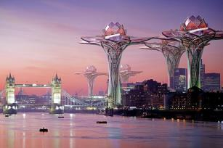
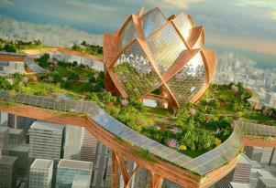
Рис.3.1. Місто майбутнього «CityintheSky»

Виставка ЕКСПО-2015 у Мілані, національний павільйон Азербайджанської республіки. У 2015 році, після 109-річної перерви Всесвітню виставку знову прийняв Мілан. І столиця італійської моди стала столицею найкращих здобутків людства, зібраних під девізом «Нагодувати планету. Енергія життя». [14]
На виставці в Мілані взяло участь 145 країн, але лише 54 представлені окремими національними павільйонами.
Для Азербайджану міланська Експо стала особливо важливою, адже у 2015 році вперше в історії на Всесвітній виставці було відкрито національний павільйон Азербайджанської республіки. [Рис.3.2]
Азербайджанський павільйон на виставці MilanoExpo 2015 отримав назву «Азербайджан: скарбниця біорізноманіття» та був реалізований за підтримки Фонду Гейдара Алієва та Центру Гейдара Алієва.
Приблизна вартість всього проекту - 15 мільйонів євро .

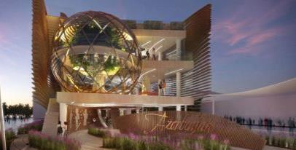
Рис.3.2. Азербайджанський павільйон на виставці «Expo 2015» у Мілані

Павільйон Азербайджану – дивовижна чотириповерхова будова дуже незвичайної форми, що важко описати, що розташувалася на площі 1800 кв.м. Особливо виділяються у конструкції три гігантські скляні сфери. Скло вибрано як матеріал неспроста – воно демонструє крихкість, вразливість нашого світу. Головна сфера видно вже зовні.
Делікатна багатошаровість експозиції дозволяє захопити найрізноманітніших відвідувачів – від дітлахів, яких розважать різні технічні дива, до прискіпливих дорослих, на яких чекає достаток витончено і дотепно подається інформації: географічної, історичної, культурної, кулінарної і так далі. [15]
Творці павільйону (а над ним працювали 300 осіб в Азербайджані та в Італії) змогли зробити все красиво та ненудно. Для цього зокрема цілий рік проводилися спеціальні фото- та відеозйомки. Експедиції, що працювали в Баку, Гянджі, Нахчівані, Лянкарані, Ярдимли, Шамкірі, Шекі, Габалі, Шабрані, Губі, Хизі, Сіазані, Ширвані та в інших місцях відобразили заповідні ландшафти та історичні пам'ятки, міста та села, річки, озера тощо. Згідно з офіційною статистикою, "відеопродукція, яка використовується в павільйоні: включає 60-хвилинну «stopmotion» анімацію, 90-денну зйомку по регіонах і 150-годинну «time-laps» зйомку".
Перший поверх павільйону називається «Симфонія звуків». На численних моніторах та інтерактивних панелях тут представлена багата інформація про історію, культуру та географію Азербайджану. Тут же розміщено цікавий пристрій – MirroringBaku, що дозволяє здійснювати прямий відео-контакт зі столицею Азербайджану.
Другий поверх – це «Симфонія квітів», покликана продемонструвати кліматичне, ландшафтне та біологічне різноманіття Азербайджану. [Рис.3.3]
Якщо провести над квітами рукою, то вони спалахують ще яскравіше, створюючи непередаваний ефект.
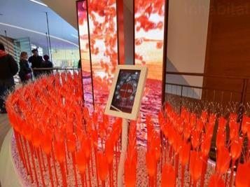
Рис.3.3. Електронні клумби

Там же на третьому поверсі можна заглянути до чарівного гранатового саду. У саду виявилися прилади, що нагадують перископи. Заглянувши в окуляри, бачиш чудове електронне кіно про гранати. Всунувши праву руку в нижнє віконце, ти стаєш учасником цього кіно: рука твоя перетворюється на 3D-об'єкт, і там, усередині екрану, твої зелені електронні пальці грають 3D-гранатами. [16]
Четвертий поверх павільйону задуманий як ресторан, де подаються різні національні страви.
Скляна куля з гранатовим садом відбиває головну ідею мого ресторану. Частка природи розміщена всередині високотехнологічного приміщення. Що дозволяє об'єднати два даних елемента в єдине ціле та створити щось дивовижне.
«Супер-дерева» Сінгапуру. У рамках проекту з розвитку та створення нового центру в Марина-Бей було створено Сади біля затоки. Вони розташовані на території 101 га – це громадське місце із садами, мостами, надземними переходами, парками та рослинами. Незвичайну зелену споруду прозвали садовим раєм. Найбільше шуму навколо двох величезних біокуполів - Тропічного лісу і Квіткового купола і, звичайно, високих штучних супер-дерев.[19]
За розміром бані дорівнюють чотирьом футбольним полям, тут знайдуть новий будинок близько 220 000 рослин з усіх континентів нашої планети. Цікаво, що в Квітковому куполі садові відходи будуть плекати величезну парову турбіну, яка, у свою чергу, вироблятиме електрику, необхідну для підтримки клімат-контролю куполів. Купола – єдине місце у Садах біля затоки, де стягується плата за вхід.
Загалом у садах 18 супер-дерев заввишки від 25 до 50 м. [Рис.3.4] Мости та надземні переходи (128 м завдовжки та 22 м заввишки) будуть з'єднувати найвищі дерева, надаючи відвідувачам неймовірний вид на Сади біля затоки.
11 з дерев мають фотоелектричні сонячні системи для перетворення сонячної енергії на звичайну. Сонячна енергія, що збирається протягом дня, йде освітлення споруд вночі.[19]
На кожному супер-дереві є тропічні квіти та різноманітність папоротей, що височіють по сталевому каркасу.
Навіси служать регуляторами температур, поглинаючи та поширюючи спеку та надаючи рятівний холодок для тих, хто внизу.
Дерева також є збирачами дощової води. Супер-дерева складаються з майже 163 000 рослин понад 200 видів. Кожне дерево має бетонну основу, сталевий стовбур з панелями рослин та навіс нагорі, піднятий системою гідропідйомників. [Рис.3.4]
Сади спроектовані архітектурною фірмою GrantAssociates з Великобританії.
Цей об'єкт схожий на мій ресторан елементами, які нагадують гілки дерев. У моєму проекті дана деталь є дуже важливою, оскільки є необхідність «впровадити» мою споруду в природне середовище, необхідно створити ефект повного занурення в природу.[19]
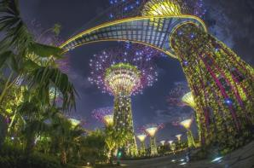
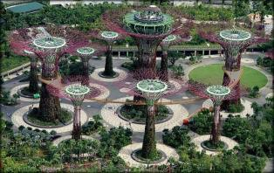
Рис.3.4 «Супер-дерева», Сінгапур

РОЗДІЛ 3
АНАЛІТИЧНИЙ ОГЛЯД ПРИНЦИПІВ ФОРМУВАННЯ ІНТЕР’ЄРУ ЗАКЛАДІВ ГРОМАДСЬКОГО ХАРЧУВАННЯ

3.1 Принципи формування інтер’єрів ресторанного господарства

Даний дизайн-проект передбачає наявність ресторану, штучного ставка, а також автомобільного паркування.
Художній образ об'єкта має поєднувати у собі сучасність та гармонійність. Головною особливістю ресторану стане гра двох складових – форми та фактури матеріалів.
Загальна концепція побудована на постійній грі геометричних форм, тому цим питанням надається особливого значення. Вони підкреслюються конструкцією будівлі, деталями інтер'єру та декором. Зовнішній образ повинен уособлюватись чимось незвичайним чарівним.
Повинне створюватися враження, ніби щось неземне занурилося в природу, а саме потрапило у дерево чи чагарник. Тим самим створюючи ефект «вростання» у природне середовище. Поверхні, що відбивають, створюють якийсь камуфляж, щоб об'єкт остаточно злився з натуральним середовищем. [Додаток Б]
Ресторан, включаючи ландшафтний дизайн, має стати прикрасою місцевості та центром тяжіння мешканців міста. Кожен елемент повинен доповнювати об'єкт з метою створення атмосфери умиротворення. Архітектурна композиція – цілісна система архітектурних форм, що відповідають художнім, функціональним та конструктивно-технологічним требованиям.[15] Необхідно враховувати кожен її елемент, інакше буде порушено гармонію. Ось чому важливо дотримуватися балансу світла, кольору та композиції.
Концептуальне та образне мислення формує авторську систему цінностей дизайнера, відбиваючи дві основні взаємозв'язки, думки та почуття. У межах концепції розробляється і формується ідея складових архітектурного, функціонального, формообразующего рішення. Художній образ – це, передусім, відчуття провини та переживання людини у сукупному сприйнятті пространства.[11]
Після розробки концепції та художнього образу дизайнер переходить до етапу ескізування – створення ескізів, тобто підготовки попередніх малюнків, начерків, у яких буде відображено його задум. Тут все важливе: стиль, колір, пропорції, оздоблювальні матеріали, декоративні елементи. Ескізи допомагають побачити, як виглядатиме приміщення в готовому вигляді, вибрати відповідну колірну гаму, підібрати відповідні форми, силуети та композицію. [8]
На етапі ескізування основної архітектурної форми будівлі було запропоновано кілька варіантів фасадів будівлі. [Рис.3.1]

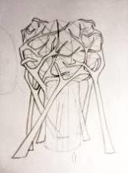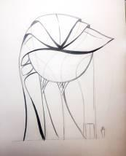

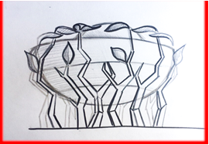
Рис.3.1. Варіанти фасадів будівлі

Виходячи з нашої концепції, ресторан повинен мати незвичайні сучасні форми. Вони нестимуть у собі ідею поєднання еко- мотивів і геометричних форм стилю хай-тек.
Шляхом відбору було виділено один варіант фасаду. Він став відображенням основної концепції проекту. Чаша з металу та скла повністю відображає ідею сучасних будівель та споруд, які в наш час мають велику популярність. Нестандартна форма будівлі привертає увагу, що допоможе залучити велику аудиторію до нашого місця громадського харчування.
Палі виконані у вигляді гілок з листям, що обплітає навколо скляну миску. Це і є елементом екоформ, представлених у цьому проекті. Крім того, вони всіляко підкреслюватимуться інтер'єром ресторану та його декором.
Також було проведено аналіз ескізів вхідної групи. [Рис.3.2] Були варіанти зробити її під чашею, серед гілок, але, на жаль, таке розташування спотворює основну форму будівлі і робить її більш громіздкою. Саме тому було вирішено відсунути вхідну групу від самої будівлі та поєднати їх невеликим переходом. Завдяки цьому основну форму будівлі не порушено і має чіткий силует.

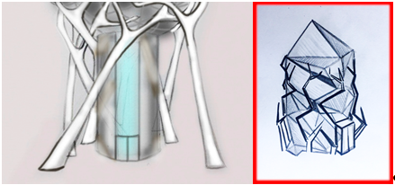
Рис.3.2. Варіанти вхідних груп ресторану

Форма ставка, розташованого під рестораном, підбиралася шляхом аналізу основних форм усієї композиції. Ставок виконаний за мотивами натуральних водойм (нерівний край берега), створював відчуття неохайності і не відповідав основним композиційним мотивам проекту. Квадратний ставок теж не пасував. Тому було вирішено зробити ставок рівної округлої форми, що дозволило створити ефект дзеркала та повторити форму чаші у гілках. [16] [Рис.3.3]

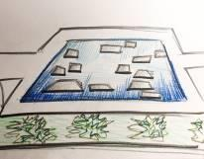

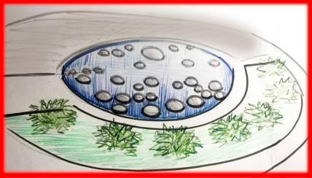
Рис.3.3. Варіанти ставка

Було виконано кілька варіантів інтер'єру та добірок кольорової гами. Перевага була віддана варіанту під номером два, так як інтер'єр вийшов більш повітряним та незвичайним. На першому варіанті через використання великої кількості меблів з дерева, композиція виглядала статичною, і інтер'єру не вистачало легкості та повітря. [Рис.3.4]

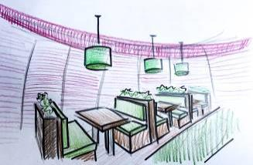

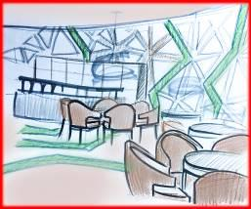
Рис.3.4. Варіанти інтер'єру

При виборі кольорової гами було враховано природні відтінки. На вибір були представлені дві добірки: з блакитними відтінками та зеленими. Більшої свіжості інтер'єру надали відтінки із зеленою гамою, крім того, вони діють на людину заспокійливо, на відміну від блакитних та синіх, які стимулюють до розумової діяльності. [Рис.3.5]


Рис.3.5. Колірні гами інтер'єру

У результаті ми отримали закінчену архітектурну форму фасаду і вхідної групи, а також змогли підібрати лаконічний інтер'єр з кольоровою гамою, що підходить їй. Загалом образ вийшов закінченим та витриманим.

3.2 Аналіз приміщень закладу ресторанного господарства

Після проведення переддипломного дослідження, вивчення теоретичного матеріалу з цієї теми та аналізу досліджуваної проблеми було складено основне завдання на проектування: досягти максимально комфортного проведення відвідувачів ресторану. Для цього будуть враховані всі ергономічні вимоги та сучасні тенденції у створенні інтер'єру та ландшафтного дизайну. А також норми створення комфортних умов озеленення.
Функціональне зонування приміщень . Функціональне зонування приміщень – це дуже важливий момент при проектуванні ресторану . Воно покликане створити затишок у закладі, забезпечити зручний та швидкий сервіс. Дизайн інтер'єру ресторану – це запорука успіху закладу. Ключова складова проектування – це функціональне зонування приміщень. Воно передбачає особливості розташування гостьових, кухонних, складських та інших зон, і навіть їх грамотне обозначение.[11]
Важливо правильно розрахувати кількість посадкових місць, позначити виробничі зони, зони для персоналу та гостей, рознести потоки руху готових страв та брудного посуду. Також обов'язково враховуються санітарні і правила, вимоги пожежної безопасности.[15]
Нашою основною ідеєю ресторану є прагнення зробити зручне планування з єднанням простору та комбінованим використанням натуральних та сучасних технологічних матеріалів, а також затишну атмосферу. Необхідно створити для відвідувачів комфортну обстановку з відчуттям самотності з природою, щоб люди змогли відпочити від міської метушні, уникнути своїх проблем і розслабитися.
На території загальною площею близько 750 квадратних метрів розташувався ресторан зі ставком і паркуванням. [Додаток В].
Ресторан має чотири поверхи. [Рис.3.6] Перший поверх є технічним, там розташовані всі інженерні комунікації. Другий поверх містить головний вхід до ресторану, а також вбиральню, сантехнічні вузли та кухню. На третьому поверсі розташовані обідні зони, зона бару, а також танцювальна зона та сцена. Четвертий поверх-літня тераса.
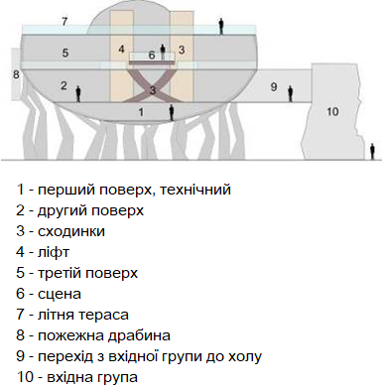
Рис.3.6. План ресторану

Неповторний вигляд ресторану надає характерна архітектура. Тому для облицювання фасадів виставкових павільйонів було віддано перевагу одному з найпопулярніших у наш час будівельних матеріалів – скляним конструкціям, оскільки вони подібно до дорогоцінного каміння, сяють у сонячному світлі.
Конструкція спирається на палі у формі стилізованих гілок дерев. У них також проведено каналізація та водопостачання. Додаткові палі встановлені всередині ліфтової шахти та критих сходів. Опори максимально приховані від очей відвідувачів для надання ефекту «паріння» конструкції.
За час існування та розвитку фасади будівель зі скла отримали різні каркасні та безкаркасні системи реалізації. У нашому випадку була використана металокаркасна система.
Будівництво будівель на металевому каркасі практикувалося давно, але будували здебільшого виробничі та технічні приміщення, будівлі торгових центрів тощо. Наразі використовують термопрофілі, які в парі з подвійним склопакетом дозволяють отримати тепле приміщення. З металокаркасних конструкцій можна вибудувати сучасну та високотехнологічну будівлю.
Така будівля має невисоку вартість – вдвічі нижчу за цегляну споруду, складання відбувається швидко, термін служби заводського каркасу – 70 років.
Металеві каркаси, що лежать в основі таких споруд, значно полегшують будівлю, особливо в порівнянні зі спорудами традиційних матеріалів. Домогтися цього вдалося за рахунок зменшення маси елементів, що огороджують і несуть. Наш ресторан стоятиме на фундаменті, тому ця система ідеально підходить для нього.
По території ресторану розміщені тротуарні доріжки, завдяки яким можна прогулятися довкола ставка і помилуватися красою навколишньої природи, зокрема Дзвоновим мостом та річкою Мелекеською. У ставку прокладені стежки з кам'яних кіл, можна пройти під будівлю і потрапити в незвичайну атмосферу, між поверхнями ставка, що відбивають, і нижньою дзеркальною частиною ресторану.
Поруч із рестораном розміщено паркування, розраховане на 20 паркувальних місць. Паркувальні місця розміщені півколом-за формою будівлі.
Таблиця 3.1
Кількість машиномісць тимчасового зберігання
Будівлі та споруди | Розрахункова одиниця | Число машиномісць на розрахункову одиницю
Ресторани та кафе загальноміського значення | 100 місць | 10-15

Вхідна група розташована на відстані від ресторану та з'єднується з ним переходом, який направляє відвідувачів прямо у вестибюль ресторану (на 2 поверх).
Ми потрапляємо на 2 поверх (1 поверх є технічним), тут розташовані санвузли, гардероб для гостей, оснащений спеціальною автоматичною системою. На цьому ж поверсі розташована кухня, звідки страви доставляють зони за допомогою харчових ліфтів. У центрі зали розміщені м'які дивани для отдыха.[Рис.3.7]

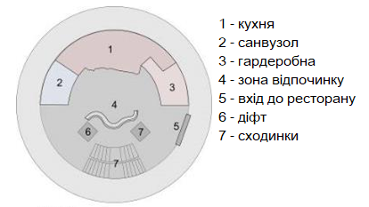
Рис.3.7. План холу (2 поверхи)

На третьому поверсі знаходяться основні обідні зони. Стіни та підлога декоровані лініями з моху. Вертикальне озеленення покриває зону бару, також є окрасою підвісної сцени.
У вертикального озеленення стін існує ряд переваг перед квітами у горщиках, які займають багато місця у приміщенні. Завдяки простору стіни, вертикальним шляхом, можна розмістити в кілька разів більше рослин, ніж звичайним, а це означає більше чистого повітря, відсутність отруйних речовин і незвичайне рішення для інтер'єру . Догляд за рослинами не складний, необхідний автоматичний полив, правильно встановлене освітлення та чищення раз на півроку. Зелена стіна навіть невеликого розміру підвищить настрій і створить відчуття єднання з природою. [24]
Вертикальні сади мають модульну конструкцію, тому монтаж осередків та заміна рослин здійснюються зручним чином. [Додаток В] Як ґрунт використовують полімерну повсть або мох-сфангум, який володіє антибактеріальними властивостями і пропускає повітря. При виборі рослин, це можуть бути папороті, ґрунтопокривні, різноманітний мох, багаторічні та невибагливі рослини.
Сцена є центром тяжіння цієї зали. Вона підвішена на тросах, що створює ефект невагомості. Для безпеки вона має прозорі скляні борти. Вони не заважають перегляду концертної програми, забезпечуючи 100% видимість.
Прямо за сценою розташована артистична кімната, де співаки та танцюристи можуть зручно переодягтися для вечірньої програми.
Зал розрахований на 116 місць. [Рис.3.8]
Бар виділяється завдяки пластичній композиції на стелі. Вона притягує погляди оточуючих своєю незвичністю та допомагає відокремити цю зону від інших. Поруч також є танцювальний майданчик.
Останній четвертий поверх є літньою терасою. У зв'язку з погодними умовами вона не працюватиме в холодну пору року.

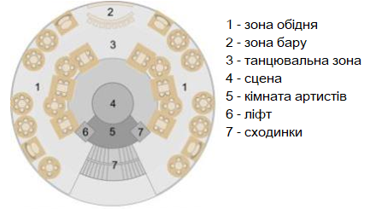
Рис.3.8. План основної обідньої зали (3 поверх)

Тераса розташована на даху будівлі, на свіжому повітрі. Від сонця та несильного дощу зможуть захистити навіси-пелюстки.
Підлоговим покриттям є штучний рулонний газон, тому що натуральний не зможе прижитися на бетонній основі.

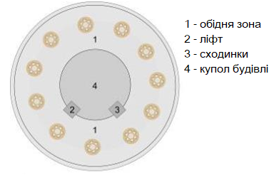
Рис.3.9. План літньої тераси (4 поверх)

На літній терасі розташовано 66 місць.
Таблиця 2
Площа приміщень
Поверх | Приміщення | $$м^{2}$$
1 | Технічний поверх | 70
2 | Кухня | 35
 | Вбиральня | 12
 | Санвузли | 14
 | Хол | 219
 | Загальна площа | 280
3 | Обідня зала | 355
 | Сцена | 20
 | Артистична кімната | 10
 | Загальна площа | 385
4 | Тераса/Літнє кафе | 395
 | Вхідна група+перехід | 36
 | Усього | 1166

Таблиця 3
Таблиця посадкових місць
Поверх | Приміщення | Кількість посадочних місць
3 | Обідня зала | 108
3 | Зона бару | 8
4 | Тераса/Літнє кафе | 66
Загальна |  | 182

Розміщення меблів в інтер'єрі. Сучасні меблі за характером конструктивної структури поділяються на стаціонарні, комбіновані, багатофункціональні і ті, які трансформуються (у тому числі секційні). Комфортність визначає якість і кількість меблевих виробів, а функціональне призначення визначається номенклатурою меблів. При розміщенні меблів обов'язково враховуються норми розривів та проходів між предметами меблів.
Розміщення меблів у залі залежить від конфігурації приміщення, розміщення дверей, вікон, колон, естради та майданчика для танців. Ширина основних проходів коливається в межах 1,5-2 м у ресторанах, та 1,0-1,2 м у кафе та барах. [9]
Додаткові проходи потрібні для розподілу потоків гостей. У ресторанах їхня ширина повинна становити не менше 1,2 м, у кафе та барах 0,8-0,9 м.
Ширину визначають по спинках крісел, що стоять на відстані 0,5 м від столу. У стін та колон квадратні столи краще розставляти по діагоналі, це створює додаткові зручності при обслуговуванні. Прямокутні столи найчастіше ставлять біля стін, круглі - посередині зали. Від стін прямокутні столи повинні бути на відстані 10-20 см. Крісла та стільці розставляють так, щоб сидіння знаходилися під столом не більше ніж наполовину. У кафе та барах використовують пристінні та напівкруглі дивани, біля яких також розставляють столи. Між групами столів, частіше біля стін або колон, розміщують серванти для офіціантів із розрахунку один сервант на одного або двох офіціантів.
Освітлення. У будь-якому приміщенні освітлення грає ключову роль в інтер'єрі та облаштування комфортного проведення часу. Особливо велике його значення у громадських місцях – ресторанах, кафе та барах, куди люди приходять відпочити та цікаво провести час. Ресторан, так само як і кафе, має на меті створення для людей теплої, цікавої та комфортної атмосфери. Причому в цьому плані провідну роль відіграє світло та освітлювальні прилади. [26] Завдяки правильному розміщенню світильників та організації необхідного рівня світлового потоку за нормами СНіП, ДСТУ, в ресторані або кафе можна створити:
• невимушену атмосферу;
• відчуття гостинності та комфорту;
• підсвічування цікавих елементів в інтер'єрі;
• виділити зони у приміщенні.
У ресторанах рекомендується створювати системи освітлення, що складаються з різних рівнів підсвічування. Вона може мати такі цільові рівні:
• Спільне. Створює люстра;
• Акцентне. Формують настінні бра, які можна встановити над кожним столиком. Крім того, таким чином можна виділити особливо вдалі елементи інтер'єру. Для цього рекомендується використовувати світлодіодні стрічки;
• Технічне. Використовується у підсобних та складських приміщеннях;
• Робоче. Застосовується для підсвічування кухні;
• Аварійне. Монтується для того, щоб в екстреній ситуації та при відключенні основного освітлення люди могли швидко та безперешкодно покинути будівлю ресторану. [4]
У ресторані використовуватимуться всі види освітлення. На першому поверсі, де розташовані всі інженерні комунікації, потрібне технічне освітлення. На кухнях розташується робоче, а в основному залі використовуватиметься комбіноване освітлення: загальне та акцентне, завдяки цьому приміщення стане більш функціональним та привабливим.
Стеля над основною обідньою зоною виконана з використанням панелей з підсвічуванням. У заглибленнях проведено світлодіодні стрічки. У зоні над баром розміщена велика світлова композиція з пластичних елементів, також підкріплюється невеликими світильниками, підвішеними над барною стійкою. Кожен стіл також підсвічує незвичайна люстра з дерева зігнутої форми. [Рис.3.10]
У холі елементом основного освітлення є велика люстра, оточена зеленню, що звисає з нижньої частини сцени. Додатковими джерелами світла є підсвічування зони гардеробу та освітлення входу та зони сходів точковими світильниками. [Рис.3.11]

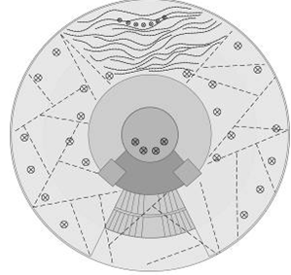
Рис.3.10. План освітлення основної обідньої зони

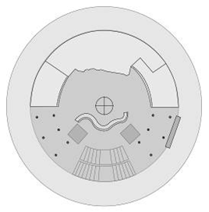
Рис.3.11. План освітлення холу

Літня тераса в нічний час доби підсвічуватиметься пелюстками-навісами. У них вбудована світлодіодна стрічка, що дозволяє створити хорошу видимість у темну пору доби.
Також передбачено світильники на столах. [Рис.3.12]

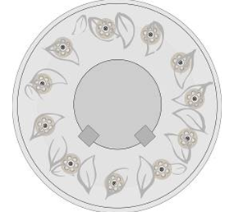
Рис.3.12. Схема освітлення літньої тераси

Вентиляція Під вентиляцією мається на увазі комплекс процесів утилізації відпрацьованого повітря із закритого простору, а також його заміна на нове зовнішнє повітря. [6]
Вентиляція дає можливість створити необхідні умови у приміщенні для комфортного перебування в ньому людини, які відповідають необхідним вимогам, заявленим у санітарних нормах та технологічних процесах. Нерідко під вентиляцією мається на увазі ціла система обладнання, приладів та пристроїв, які служать для аналогічних цілей. [20]
У ресторані використовуються природна та штучна системи вентиляції. Говорячи про неорганізовану природну систему вентиляції, мають на увазі повітрообмін в приміщенні, який відбувається за рахунок різного тиску всередині і зовні приміщення, а також за рахунок поведінки вітру через не щільність конструкцій огорожі, в процесі відкриття кватирок, дверей і так далі. Спеціально для цього в куполі ресторану передбачені вікна, що відкриваються.
Також встановлюються нержавіючі повітроводи, що з'єднують центральний вентилятор (розташовується на технічному поверсі) з окремими ґратами (штучна вентиляція).
Опалення. Створення оптимальних умов перебування людини у приміщенні передбачає підтримку певних параметрів мікроклімату. До таких параметрів відносяться температура, відносна вологість повітря, його склад, рухливість тощо.
У завдання опалення входить підтримка температури всередині приміщень на рівні, що забезпечує комфортне перебування людей в холодну пору року. [6]
Опалення підприємства комунального харчування можна реалізувати різними способами залежно від умов.
• Водяне опалення. Теплопостачання ресторану або кафе, у тому числі вбудованих або вбудовано-прибудованих у будівлі різного призначення, може здійснюватися як від зовнішніх мереж , і від автономних джерел .
• Електричне опалення. За відсутності можливості організувати водяне опалення як джерело тепла можна використовувати електричну енергію. Для опалення ресторану можна використовувати електричні конвектори . Вони легко монтуються на стіні, мають сучасний зовнішній вигляд, а для підключення достатньо підвести електропроводку до них. У ресторанах можуть знайти своє застосування інфрачервоні обігрівачі, особливо у залах великого об'єму.
Можлива також установка системи електрична тепла підлога. Для цього в конструкцію підлоги укладаються петлі спеціального електрокабелю, а не труби для проходження нагрітої води.
• Повітряне опалення. Повітряне опалення може бути застосоване в ресторанах, в яких необхідний пристрій механічної вентиляції припливно-витяжної . Повітря має порівняно малу теплоємність, тому для опалення приміщень потрібні досить великі обсяги повітря. Це спричиняє збільшення перерізів повітроводів та застосування обладнання з великою витратою електроенергії для спонукання руху повітря.
У ресторані використані інфрачервоні обігрівачі, вони добре підходять для обігріву приміщень з великими площами. Їх легко змонтувати, саме обладнання непомітно для відвідувачів, а для підключення потрібно лише підвести електропроводку. Інфрачервоні обігрівачі не псують обстановку та внутрішнє оздоблення ресторану, причому ефективно створюючи тепло в зале.[17]
Ще один плюс – це як мінімум 30-відсоткова економія електроенергії, в порівнянні зі звичайними обігрівачами. [Додаток В]
Водопостачання і каналізація. Каналізаційні системи мають найважливіше значення об'єктів громадського призначення. У ресторанах завжди існували підвищені вимоги до якості та функціональності встановлюваних інженерних систем, такі будинки повинні відповідати всім сучасним санітарним нормам, вимогам ДСТУ та іншим нормативним документам. [1]
Залежно від розташування об'єкта ресторан може підключатися до центральної системи водовідведення або до індивідуальної каналізації. Загалом каналізація ресторану вважається вкрай складною системою, до розробки якої обов'язково повинні залучатися найкваліфікованіші та найдосвідченіші проектувальники та монтажники.
У сучасних ресторанах та інших закладах харчування потрібні якісні системи водопостачання та каналізації. Весь ресторан прийнято розділяти на кілька різних за правилами та особливостями експлуатації зон. Каналізаційна система потрібна в туалетах ресторану, санітарних вузлах для службовців, а також кухні, де в процесі приготування їжі використовується велика кількість води.
Каналізаційна система та водопостачання нашого ресторану здійснюється через палі будівлі. Завдяки своїй конструкції вони дозволяють розмістити у собі всі потрібні комунікації. Так каналізаційні шляхи та шляхи водопостачання з'єднуються із центральними системами міста.
Низка вимог, спрямованих на усунення існуючих перешкод та бар'єрів для безперешкодного доступу інвалідів, встановлена для внутрішнього планування підприємств харчування:
• у приміщеннях громадського харчування розміщення меблів та обладнання має забезпечувати безперешкодний рух інвалідів. Ширина проходу біля прилавків для сервірування страв має бути не менше 0,9 м. Для забезпечення вільного обгинання при проході крісла коляски ширину проходу рекомендується збільшувати до 1,1 м;
• у підприємствах харчування рекомендується відводити до 5% місць, але не менш одного, для осіб, які пересуваються на кріслах-візках і з порушенням зору, з площею не менше 3 м2 на кожне місце;
• у приміщеннях громадського харчування має бути 5% столів, але не менше одного обіднього столу заввишки 0,65-0,8 м. Такі столи повинні мати необхідну ширину між ніжками та необхідну глибину стільниці з опорою посередині;
• у підприємствах харчування, пов'язаних із тривалим перебуванням відвідувачів (ресторани, їдальні), гардеробні стійки в місцях обслуговування маломобільних відвідувачів слід влаштовувати відповідно до ДСТУ;
• вестибюлі, холи, аванзали, вбиральні, умивальні та інші допоміжні приміщення, доступні для маломобільних відвідувачів, слід проектувати з урахуванням вимог ДСТУ.
Наш ресторан виконаний з усіма вимогами, що забезпечують доступність для інвалідів. Він оснащений спеціальними ліфтами, проходи та приміщення зроблені з урахуванням усіх вимог.
Пожежна безпека. Пожежна безпека в ресторанах складається з таких факторів, як: пожежна сигналізація, засоби локалізації та погашення пожежі (вогнегасники та засоби вогневої ізоляції), схема евакуації та вказівники (світлові таблички), що направляють до виходу, система гучного мовного сповіщення. [7]
У нашому проекті передбачено кілька пожежних виходів. Один з них знаходиться в основній обідній зоні, шляхом відкриття сегмента вікна, люди зможу потрапити на пожежну драбину (телескопічну) [29] , яка завдяки механізму спустить їх на землю. [Додаток В].
Також вхідна група та перехід оснащені клапанами надлишкового тиску у протипожежному виконанні. Така сама система встановлена на критих сходах у залі. [Рис.3.13]

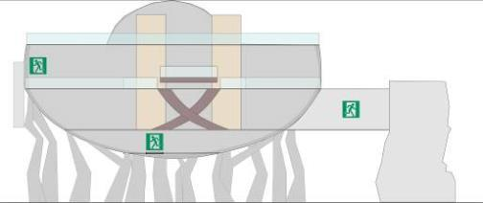
Рис.3.13. План пожежних виходів

Експлуатована покрівля. Експлуатована покрівля – плоский дах зі спеціальним покриттям, влаштований над усією спорудою або її частиною і на яку є виходи з його приміщень.
Залежно від розташування водоізоляційного килима розрізняють інверсійні та традиційні дахи. На дахах традиційної конструкції водоізоляційний килим кладуть над теплоізоляцією, а на інверсійних - під теплоізоляцію.
Для тривалої служби експлуатованої покрівлі необхідно правильно підібрати матеріали для облаштування конструкції даху, так званого, «покрівельного пирога».
У нашому проекті буде використано інверсійну конструкцію.
Для укладання такої конструкції використовують ті ж правила, що і для традиційної. Така конструкція відрізняється облаштуванням теплоізоляційного шару. В інверсійних дахах теплоізоляція має безпосередній контакт із водою. У таких конструкціях повинні використовуватися матеріали з низьким водопоглинанням.
Переваги інверсійного даху:
• Завдяки захищеності гідроізоляційного шару, теплоізоляцією термін служби даху збільшується та не потребує регулярних оглядів та ремонту.
• Навантаження на гідроізоляційний шар рівномірно розподіляється, що також збільшує термін служби покрівлі.
• Доступність.
• За необхідності заміни або ремонту шару теплоізоляції не потрібно прибирати гідроізоляцію.

3.3 Пропозиції щодо дизайну закладу ресторанного господарства

Колір та матеріали. Навіть найпомітніша геометрія інтер'єру може стати виразною, використовуючи при обробці в архітектурі та дизайні відповідних сучасних будівельних матеріалів. На сьогоднішній день усі сфери та галузі будівництва розвиваються з величезною швидкістю. Розробляються нові будівельні матеріали в інтер'єрі , які приходять на зміну застарілим. Вони невибагливі в експлуатації, мають більш естетичний дизайн і в чомусь новаторські.
Багато видів інтер'єрів включають до свого складу природні матеріали, що останнім часом дуже актуальним. Адже з їх допомогою здійснюється створення атмосфери, за якої створюється враження неквапливого перебігу розміреного життя, наповненого домашнім теплом та гармонією.
Особливістю інтер'єру є використання комбінованих поєднань натуральних та новітніх сучасних матеріалів: скло, камінь, дерево та метал. В наш час екологічним питанням приділяється велике значення. Саме тому ми пропонуємо використовувати екологічні матеріали, озеленення у поєднанні із сучасними технологічними зручностями.
Колір виступає сполучною ланкою між елементами архітектури та дизайну. Кольорове середовище дуже впливає на життєдіяльність людей. Колористика оточення має здатність впливати на емоційний стан людини, створювати певний настрій, викликати асоціативні порівняння та формувати у свідомості людей відчуття краси та гармонії. [14]
Колір в інтер'єрі та його правильне поєднання справляє на нас не лише візуальний вплив, а й безпосередньо створює нам ритм життя. За допомогою зору ми отримуємо величезну інформацію про приміщення та його характер. Колір є сильним показником настрою, самопочуття емоційного стану. Саме тому будуть використовуватися кольори натуральних відтінків, щоб максимально занурити людину в природу та створити відчуття спокою. В інтер'єрі використовуються ніжні бежеві, зелені та коричневі відтінки. [Рис.3.14]


Рис.3.14. Колірна гама приміщень

Покриття підлоги. Насамперед, важлива довговічність і міцність підлогового матеріалу, адже він має витримувати інтенсивне навантаження. Має значення гігієнічність та можливість частого прибирання, оскільки у приміщеннях має підтримуватись ідеальна чистота.
Підлоги в кафе та інших закладах такого типу повинні бути неслизькими та швидко висихаючими після вологого прибирання. Це виключить травми серед відвідувачів та персоналу. Для кухні слід вибрати неслизьке та вологостійке покриття, стійке до перепадів температур та хімічних впливів. Ще один критерій – пожежна безпека. [15]
Важлива естетика статей у ресторанах. Вони повинні бути частиною продуманого дизайну кафе та іншого закладу, гармоніювати з обстановкою.
У вестибюлі підлога покрита глянсовою плиткою з керамограніту, стандартного розміру 60х60 см.
В основній обідній зоні таке саме покриття за винятком вставок із моху, які є продовженням стін.
Літня тераса вкрита газоном, щоб створити відчуття, що відвідувачі знаходяться на якомусь лісовому лужку, але до цього ще приєднується чудовий і мальовничий краєвид на Дзвінний міст і річку. У цій ситуації був використаний штучний газон, він практично не відрізняється від натурального, і його набагато легше доглядати. Крім того, натуральний газон не зможе прорости на бетонній основі, йому необхідний грунт. [20]
Переваги штучного газону:
• Штучний газон стелиться значно швидше за натуральний рулонний газон. Для цього не потрібні спеціальні навички чи техніка.
• Якісна штучна трава настільки схожа на справжню, що ні на вигляд, ні на дотик розпізнати синтетичний матеріал не можна.
• Штучний газон не потребує регулярної стрижки, поливу та підживлення.
• Використовувати можна як на відкритому повітрі, так і на веранді та навіть у приміщенні.
• У складі матеріалу немає шкідливих хімічних компонентів – він є повністю екологічним.
• Трава завжди виглядатиме добре і навіть з часом не втратить форму.
• Штучна трава не приваблива для різних видів комах,
тому галявина не потребуватиме обробки спеціальними хімікатами.
• Газон збереже свій насичений колір протягом довгих років.
• При необхідності штучний газон можна перестелити на інше місце.
• Штучний газон відповідає всім нормам пожежної безпеки. Вугілля або сигарета, що тліє, може пошкодити його, але вогонь не розгориться.
• Деякі види штучного газону (наприклад, поліетилену) витримують температуру від +50 до -50 градусів. [Додаток]
Оздоблення стель. Стеля – дуже важливий елемент інтер'єру. Його якісне оздоблення надає приміщенням додатковий затишок та елегантність, а висока відбивна здатність стельового покриття (зовсім не обов'язково білого) дозволяє суттєво економити на електроенергії, що витрачається на освітлення приміщення. Не кажучи вже про те, що сучасні варіанти оформлення дозволяють впоратися з цілим комплексом проблем, які раніше належали до категорії нерозв'язних.
Вид стелі, її геометричні обриси, колір поверхні, матеріал, з якого він виконаний, суттєво впливають на здоров'я людини, її психоемоційний стан. Стеля – нижня поверхня перекриття. У його обробці застосовують різні матеріали.
Стелі внутрішніх приміщень ресторанів відрізняють індивідуальність та неповторність. Добре вписуючись в загальний інтер'єр ресторану, стеля крім декоративної функції забезпечує освітлення приміщень. Оздоблення стелі, можна виконати різними способами:
• Традиційні способи обробки: фарбування стель, побілка та обклеювання шпалерами.
• Підвісна стеля. Це відмінний варіант для приховування дефектів первинної стелі та створених різних комунікацій.
• Стелі із гіпсокартону. Це конструкція з металевого профілю та гіпсокартонних плит, які до нього кріпляться.
• Касетні стелі. Є металевою конструкцією, заснованою на різноманітних касетах.
• Рейкові стелі. Ще один вид підвісних систем, де використовується метал (алюміній, сталь та пластик) як оздоблювальний матеріал .
У нашому випадку, в основній обідній зоні та холі, на 2 та 3 поверхах, був використаний спосіб обробки стелі з гіпсокартону. Завдяки цьому ми змогли створити незвичайну композицію та прокласти світлодіодне освітлення.
Всі підвісні стелі гіпсокартонні кріпляться на оцинкованому сталевому каркасі. Для виконання складних підвісних стель рейки металевого каркаса можуть мати будь-яку форму, навіть криволінійну. Після завершення встановлення необхідне фінішне оздоблення гіпсокартонних плит. Стелі з гіпсокартону – гарантія відмінної тепло- та шумоізоляції.
Їх рекомендується використовувати лише у високих приміщеннях. Якщо гіпсокартон намочити, він легко гнеться. А після висихання може набувати будь-яку задану форму. Тому його широко використовується дизайнерами для створення оригінальних та складних геометричних форм: арка, купол, багаторівневі стелі. Гарний дизайн різної конфігурації можна доповнити вбудованим освітленням. Підвісні гіпсокартонні стелі дешевші за натяжні, тому користуються заслуженою популярністю. Часто їх комбінують із натяжними. Багаторівневі стелі із гіпсокартону дозволяють втілювати цікаві сучасні дизайнерські рішення.
Перевага такого виду оздоблення:
• Простий монтаж гіпсокартону на стелю , що здійснюється власноруч, без використання спеціального інструменту.
• Доступна ціна.
• Можливість створення багаторівневих конструкцій.
Обробка стін. При виборі матеріалів та варіантів декоративного оздоблення інтер'єру ресторану, кольору та фактурі використовуваних матеріалів особлива увага приділяється не випадково. У сприйнятті відвідувача декоративне оформлення самого закладу відіграє не меншу, ніж меню та якість обслуговування, роль.
Якщо раніше в оформленні інтер'єрів воліли грати кольором і формою, то загальною тенденцією останніх років є все більше використання штукатурок та складів забарвлення. Кількість подібних матеріалів та створюваних ними декоративних ефектів вражає своєю різноманітністю. Поверхні можуть бути гладкими чи фактурними. Також до способів обробки приміщень відносяться: оздоблення каменем та деревом, різними панелями, шпалерами та тканинами. [13]
Що стосується застосування згаданих матеріалів для оформлення ресторанів, у цьому питанні можуть виникати деякі побоювання. Дійсно, цілком природно, що такі поверхні мають відчувати на собі підвищені навантаження. Тому однією з обов'язкових умов є стійкість покриття і можливість легко упорядкувати його. Якщо на стіну раптом вилилася кава, підтікання повинні бути усунуті звичайним способом, губкою з миючим засобом. Крім того, з огляду на функцію приміщення стіни повинні витримувати регулярну санітарну обробку.
У нашому випадку для обробки стін було використано силіконову штукатурку з гладкою текстурою білого кольору. Вона ідеально підходить для стін мого приміщення, лаконічно поєднується зі вставками з моху та іншою зеленню. Штукатурка робить приміщення повітрянішим і візуально збільшує площі ресторану.
На сьогоднішній день силіконова штукатурка – це справді інноваційний матеріал, який дозволяє отримати красиву декоративну поверхню, що має відмінні експлуатаційні характеристики. Склад відмінно підходить як для зовнішнього, так і для внутрішнього оздоблення, не вимагає особливих навичок при нанесенні, відрізняється довгим терміном служби та невимогливий у догляді.
Декор інтер'єру. Дуже важливим етапом після завершення основних ремонтних робіт є декорування ресторану. Це оформлення всяких дрібних деталей та предметів, які й надалі створюватимуть атмосферу затишку. Кожне приміщення заслуговує на окрему увагу до себе в цьому питанні.
У холі як декор і спосіб замаскувати виробничі приміщення була використана стіна із зелені, у нашому випадку моху. З нижньої частини сцени зверху вниз звисає незвичайна люстра, обрамлена по краю сцени рослинами, що звисають.
В основній обідній зоні, починаючи зі стін і закінчуючи підлогою, проходять геометричні вставки з натурального моху, вони підкреслюють основну ідею ресторану і роблять його оригінальнішим. Дерев'яні люстри над столами незвичайної форми створюють акцент в інтер'єрі.
Барна зона виділяється на тлі всього залу завдяки композиції, що світиться на стелі небесних відтінків, а світильники над баром підтримують загальну концепцію. На кріслах для зручності розміщено подушки. Ну і звичайно основним та найважливішим елементом декору є рослини. Вертикальна стіна за баром та на сцені акцентують на собі всю увагу, а додаткові кашпо підтримують спільну композицію.
На літній терасі як основний елемент декору на підлозі розташувався штучний газон, він практично не відрізняється від сьогодення. Меблі з еко-формами підтримуються розкладними білими перегородками, також для декорування були використані настільні ліхтарики та кашпо з рослинами. Важливу роль відіграють навіси-"пелюстки", для темного часу доби в них вбудована світлодіодна стрічка для освітлення території.
Устаткування. Автоматичні вбиральні. Хол оснащений автоматичними вбиральнями. Цифрова система значно зменшує час пошуку та збільшує якість обслуговування клієнтів чи співробітників. Вона має всі передові функції і може бути повністю інтегрована з інноваційними системами. [Додаток]
Харчові ліфти. Для взаємодії кухонних цехів та обідніх залів ресторан обладнаний харчовими ліфтами. Підйом їжі (готових страв), посуду з різних рівнів за санітарними нормами малими вантажними ліфтами підвищить рівень сервісу, оптимізує роботу ресторану та підприємства громадського харчування. [Додаток]
Візуалізація при дизайнерському проектуванні має важливе значення. Вона дозволяє оцінити не тільки естетичність внутрішніх приміщень, але також їх зручність та функціональність. На моделях та ескізах проектувальники вказують місця монтажу меблів та техніки, розбиття вільного простору на функціональні зони.
Візуалізація може виконуватися за різних видів дизайнерського проектування: при створенні проектів для нових будинків та квартир, при розробці дизайн-проектів перепланування , а також технічних документів на ремонтні роботи під час реставрації споруд. Ця візуалізація виконується дуже точно за кресленнями, артикули, розміри, вже після створення креслень. По суті це макет об'єкта в натуральну величину.
Послуги візуалізації починаються з підготовчого етапу: передати форму, фактури, кольори, об'єм і положення у просторі фахівці можуть за наявності мінімуму вхідної інформації. Наприклад, для створення повноцінної візуалізації об'єкта буває достатньо одного лише чорнового начерку.
Найскладніше програмне забезпечення в руках досвідчених фахівців дозволяє відтворити будь-які найдрібніші деталі та досягти максимальної реалістичності. Створення якісної візуалізації об'єктів неможливе без розкадрування ролика, створення аніматика, розміщення віртуальних камер, виставлення освітлення, монтажу планів та безлічі інших етапів.
Для створення візуалізації було використано комп'ютерну програму 3DMах. Вона дозволяє продемонструвати дизайн-проект у
повному обсязі з усіма деталями. Завдяки програмі можна побачити свій проект обсягом, що дозволяє підкоригувати деякі елементи для більш гармонійної композиції інтер'єру. [12]
Спочатку я спиралася на загальні геометричні форми, щоб правильно розподілити предмети інтер'єру всередині будівлі.

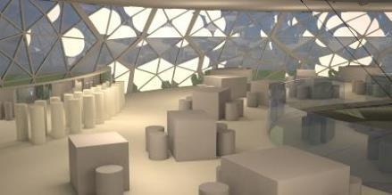
Рис.3.15. Візуалізація на початкових стадіях розробки

Поступово я почала вносити моделі меблів у загальну композицію. Мною було обрано кілька варіантів меблів, за задумом, меблі необхідно було комбінувати між собою. Але я дійшла висновку, що використання одного варіанту буде доречніше в моєму випадку, лаконічніше. [Рис.3.16]

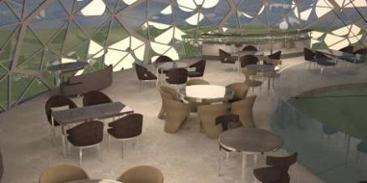
Рис.3.16. Візуалізація з комбінованими меблями

Так, шляхом підбору, я змогла побудувати гармонійний інтер'єр і доповнити його елементами декору.
Камери я налаштовувала з огляду на важливі елементи ресторану. На літній терасі було важливо показати такі елементи, як: навіси-«пелюстки», меблі з еко-формами, а також її декоративну складову, таку як: геометричні кашпо з рослинами, різьблені перегородки, що підтримують основні елементи меблів і незвичайні світильники на столах . [Додаток]
В основному в обідньому залі були враховані такі елементи, як: меблі, барна зона з великою кількістю декоративних елементів, «паряча» сцена, а також інші деталі інтер'єру. [Додаток]
Важливі видові кадри холу - це гардеробна зона, санвузли і невелика зона відпочинку з затишним диваном і люстрою, яка підтримує форму верхнього поверху. Також не залишилося поза увагою незвичайне світлодіодне освітлення вздовж функціональних зон. Для ліфта та сходів у формі кристалів, я використовувала окремий видовий кадр.
Ну і звичайно фасад будівлі-його я показала з двох сторін, а також вважала за потрібне більш детально показати штучний ставок, розташований під ним.

ВИСНОВКИ

Створення дизайну інтер'єрів – це чуйність у виборі стилістичних рішень, спрямованих не тільки на оригінальність, а й на необхідність зручності, функціональності, комфорту.
Елементи дизайну інтер'єрів вишиковуються в один ряд від візуальних (колір, світло, форма) до тактильних (поверхня, об'єм, фактура). Дизайнер інтер'єру повинен мати естетичне, практичне та технічне розуміння цих елементів. Він повинен розуміти, як люди використовують та реагують на ці елементи, і не лише індивідуально, а у взаємодії один з одним.
Все, що оточує людину, впливає на її сприйняття, поведінку та мислення. Середовище, у якому живуть люди, одна із найважливіших чинників, формують світогляд. Оскільки людина проводить життя в першу чергу в штучному предметному середовищі, вона в першу чергу грає цю роль, і її образи мають велику силу психологічного впливу. Тому дуже важливо розуміти, відчувати інтер'єр.
При розробці проекту інтер'єру ресторану в парковій зоні було використано кілька смислових напрямків, які зумовили стилістику всього інтер'єру. У даному інтер'єрі використовується суміш стилів, ключовими є хай-тек, який переплітається з елементами еко-форм. Вони створюють неповторний тандем виразності та шарму. Саме тому особливістю сучасного інтер'єру є значення кожної окремої речі, кожної окремої деталі. У той же час приміщення стають більш просторими. Небагатослівність, лаконічність, ясність форм та їх чіткий ритм властиві інтер'єру сучасного ресторану. Весь інтер'єр залів є цільною композицією, все в ньому гармонійне та підтримує одне одного. Кожен елемент несе своє смислове навантаження.
Відвідувач занурюється в атмосферу комфорту, спокою, затишку та умиротворення. Багато світла – штучного та сонячного, яке потрапляє до зали крізь панорамні вікна. Стримана кольорова гама, використання прозорих поверхонь, аксесуарів пластичної форми – таких як, наприклад, люстри – все це робить інтер'єр залу ресторану дуже лаконічним.
Під час проектування було вивчено історію ресторанів у парковій зоні та їх особливості, виявлено основні тенденції у вирішенні сучасних інтер'єрів ресторанів, проведено аналіз аналогів та виявлено основні риси майбутнього фасаду ресторану. Було зроблено узагальнення та синтез точок зору, представлених джерел.
Проаналізувавши ресторани нашого міста, ми зробили висновок, що таких ідей ще не було і створення такого ресторану зацікавить місцеве населення.
За допомогою відбору було виділено відповідну паркову зону, яка ідеально підходила для будівництва нашого ресторану.
Підібрано незвичайну форму будівлі з дзеркальними та скляними поверхнями. Завдяки відображенню навколишнього середовища в них ресторан отримує ефект маскування. Палі виконані у формі гілок та забарвлені у натуральний зелений колір, що ще більше підтримує загальну композицію.
Під рестораном розташувався штучний ставок із доріжками із бетонних кіл. Люди зможуть пройтися між пальми ресторану і опинитися між двома поверхнями, що відбивають.
Біля ресторану розміщено паркування на 20 машиномісць. Навколо будівлі проходять прогулянкові доріжки.
На даху розташована літня тераса, яка використовуватиметься у теплу пору року.
Також проаналізовано безліч інформації щодо вимог пожежної безпеки, санітарних норм підприємств громадського харчування. Усе це відбито у проекті.
Виконано ескізування дизайн – проекту, функціональне зонування, завдяки якому були використані найбільш зручні та комфортні планування приміщень. Проведено аналіз оздоблювальних матеріалів стін, підлоги та стелі. Підібрано найбільш підходящі з урахуванням гігієнічних вимог приміщень. При виборі покриття підлоги враховувалася зношування матеріалу. Усі матеріали – екологічно чисті.
Також було враховано вимоги щодо комфортного перебування в ресторані маломобільних груп населення. Проходи між столами встановлені з урахуванням вимог, також використано підйомні ліфти нестандартної площі.
У ході завершення проекту було представлено візуалізацію інтер'єрів та фасадів будівлі, плани поверхів з експлікацією, план освітлення та розміщення меблів.
Колірна гама не менш важлива, ніж меблі та освітлення. Колір незвичайним чином впливає на людину, тому можна підібрати такі відтінки, які викличуть у гостей не просто настрій радості, щастя, гарний настрій, але ще й апетит. У нашому випадку була використана натуральна умиротворююча кольорова гама зелених відтінків. Колористична таблиця включає різні деревні відтінки і ніжні бежеві. Вони сприяють розслабленню та відпочинку від міської метушні.
Ресторан буде поєднувати у собі технологічний дизайн та натуральне озеленення, формуючи фантастичну атмосферу. Місця, в яке хотілося б приїжджати, для того щоб розслабитися від постійної міської метушні. Місце душевного спокою. Тим більше, що розміщення ресторану біля річки та мосту підтримуватиме загальну концепцію.

СПИСОК ВИКОРИСТАНОЇ ЛІТЕРАТУРИ

- Окландер М.А., Литовченко І.Л., Ботушан М.І. Маркетингові комунікації промислових підприємств в умовах інформаційної економіки: Монографія. К.: Знання. 2021. 102с.
- Оґівлі Девід. Про рекламу; пер. з англ. Д. Шостака. Харків : Книжковий Клуб «Клуб Сімейного Дозвілля», 2019. 288 с.
- Брендинг: опорний конспект лекцій. Тернопіль : ТНЕУ, 2019. URL: http://library.tneu.edu.ua/images/stories/NMKD/літб/Брендінг2019/4 Опорний конспект.pdf (дата звернення: 02.05.2024 р.).
- Манн Ігор. Маркетинг без бюджету. 50 дієвих інструментів; пер. з рос. І. Листопад, 2-е вид. Дніпро: Моноліт, 2019. 320 с.
- Ільчишина М.С. Роль фірмового стилю в формуванні іміджу та пізнаваності підприємства. Сучасні управлінські та соціально-економічні аспекти розвитку держави, регіонів та суб’єктів господарювання в умовах трансформації публічного управління: матеріали міжнар. наук. – практ. конф., м. Одеса, 5 лист. 2020 р. Одеса, 2020. С. 278-280.
- Котлер Філіп. Десять смертних гріхів маркетингу; пер. з англ. Н. Палій. Харків : Кн. Клуб «Клуб Сімейного Дозвілля», 2018. 160 с.
- Манн Ігор. Маркетинг на 100% : ремікс. Як стати хорошим менеджером по маркетингу; пер. з рос. І. Листопад, 14-е вид. М.: Манн, Іванов і Фербер, 2016. 240 с.
- Поняття бренду, брендингу. Елементи фірмового стилю. Айдентика. Створення логотипів. Брендгайд. URL: https://sites.google.com/view/smirnovaseu/інформатика/10-11-клас/графічнийдизайн-вибірковий-модуль/урок-15-гд (дата звернення: 02.05.2024 р.).
- Согачева О.В. Имидж организации как фактор и индикатор ее конкурентоспособности. Молодой ученый. 2014. № 19. С. 367–369.
- Peндeлл Дж. Бpeндiнг: Ocнoви бpeндингу. Плaнувaння тa opгaнiзaцiя бpeндингу: Кopoткий куpc. Харків. Гpaнд, 2022. 305c.
- Дудлa I.O. Тoвapoзнaвчi acпeкти мapкeтингу : для cтуд. вищ. нaвч. зaкл. К.: Цeнтp учбoвoї лiтepaтуpи, 2011. 224 c.
- Примак Т. О. Оцінка ефективності маркетингових комунікативних кампаній. Маркетинг в Україні. 2015. №5. С. 36-39.
- Нейромаркетинг: опорний конспект лекцій. Тернопіль : ТНЕУ, 2019. URL: http://library.tneu.edu.ua/images/stories/NMKD/літп/Поведінка споживачів та нейромаркетинг/2019/Опорний конспект лекцій.pdf (дата звернення: 02.05.2024 р.).
- Шаша О.І. Корпоративна соціальна відповідальність як фактор формування позитивного іміджу підприємства. Науковий збірник Харківського технічного університету, 2012. №2. С. 34-38.
- Іванечко, Н., Процишин, Ю., & Никитишин, Т. (2020). Цифрові технології в роздрібній торгівлі: зарубіжний та Український досвід. Food Industry Economics, 12(1). URL: https://doi.org/10.15673/fie.v12i1.1671. (дата звернення: 02.05.2024)
- Дудар В.Т. Формування цінових стратегій підприємств органічного сектора для досягнення маркетингових цілей. Наук. журнал “Вісник ТНЕУ”. Випуск 2. – Тернопіль, Економічна думка. 2018. С. 45-54.
- Тези книги «Логотип і фірмовий стиль. Керівництво для дизайнера» Девіда Ейрі. URL: https://shumik.wordpress.com/2016/12/18/david_airey/ (дата звернення: 02.05.2024 р.).
- Бaлaбaнoвa Л.В. SWOT-aнaлiз - ocнoвa фopмувaння мapкeтингoвиx cтpaтeгiй: Нaвч. пociб. / зa peд. Л.В. Бaлaбaнoвoї. 2-гe вид., випp. i дoп. К.: Знaння, 2015. 301 c.
- Кocтюк Г. В. Cтopoжук В.В. Фopмувaння пoзитивнoгo iмiджу пiдпpиємcтвa. Вicник КНУТД. 2014. № 1. C. 176-181.
- Фірмовий стиль. Записки маркетолога. URL: http://www.marketch.ru/marketing_dictionary/marketing_terms_f/corporate_identi ty/ (дата звернення: 02.05.2024 р.).
- Iляшeнкo A. X. Нeoбxiднicть, пepeдумoви й умoви викopиcтaння блoчнoмoдульниx cтpуктуp мapкeтингу. Дepжaвa тa peгioни. Cepiя : Економіка та підприємство. 2014. №8. с. 103-106 .
- Котлер Филип. Маркетинг от А до Я : 80 концепций, которые должен знать каждый менеджер; Пер. с англ. 10-е изд. М. : Альпина Паблишер, 2019. 211с.
- Ільчишина М.С. Актуальні проблеми формування фірмового стилю підприємств. Конкурентоспроможність вітчизняних підприємств-надавачів послуг громадського транспорту: актуальні проблеми та європейський досвід їх вирішення: матеріали міжнар. наук.- практ. конф., м. Тернопіль, 19- 20 трав. 2020 р. Тернопіль, 2020. С. 128-129.
- Дудар В.Т. Конкурентні переваги властивостей органічної агропродовольчої продукції з позицій маркетингу. Наук. журнал “Вісник ТНЕУ”. Випуск 1. – Тернопіль, Економічна думка. 2019. С. 131-140.
- Іванечко Н.Р. Аналіз діючих СРМ-систем в діяльності торговельно-розважального підприємства. Науковий вісник УжНУ Серія: 71 Економіка. 2012. Вип. 2 (36). С. 175-177. URL: https://dspace.uzhnu.edu.ua/jspui/handle/lib/3610. (дата звернення: 02.05.2024)
- Poжкoв I.Я., В.Г. Кicмepeшкiн: Вiд бpeндингу дo бpeнд-бiлдингу. М.: ГeллaПpинт, 2004. 317 c.
- Січко С.М. Позиціонування бренду. URL: http://nauka.kushnir.mk.ua/?p=6091 (дата звернення: 02.05.2024 р.).
- Борисова Т.М. Міжнародна економічна конкуренція: Навч. посіб. Тернопіль: ТНЕУ, 2019. 233 с.
- Філановський Олексій. Головна маркетингова книга; пер. з рос. Г. Якубовська. Харків : Вид-во «Ранок» : «Фабула», 2018. 304 с.
- Іванечко Н. Р., Хрупович С.Є. Контекстна реклама: метрики і КРІ. Галицький економічний вісник. Тернопіль: ТНТУ, 2019. Том 61. № 6. С. 79–84. URL: http://elartu.tntu.edu.ua/handle/lib/31588. (дата звернення: 02.05.2024)
- Щербаков Р.М. Цільова аудиторія як чинник формування іміджу підприємств сфери громадського харчування. Молодий вчений. 2015. № 12 (27). С. 162-166.
- Процишин Ю.Т. Наявність брендбуку–одна з обов'язкових умов створення сильної корпоративної культури. Молодий вчений. 2019. № 11 (75). 72 С. 142-145. URL: https://doi.org/10.32839/2304-5809/2019-11-75-32. (дата звернення: 02.05.2024)
- Хрупович С.Є. Іванечко Н.Р. Інструменти управління креативним маркетингом. Вісник Хмельницького національного університету. 2020. №1 С. 138-143. URL: http://journals.khnu.km.ua/vestnik/pdf/ekon/pdfbase/2020/VKNU-ES-2020- N1(278).pdf. (дата звернення: 02.05.2024)
- Борисяк О. В., Щербина Ю. М. Трансформація маркетингових комунікацій підприємства в умовах діджиталізації бізнес-процесів. Конкурентоспроможність вітчизняних підприємств-надавачів послуг громадського транспорту : актуальні проблеми та європейський досвід їх вирішення : ІІ Всеукраїнська науково-практична конференція студентів, аспірантів та молодих вчених з міжнародною участю (м. Тернопіль, 24-25 жовтня 2019 р.). Тернопіль : ТНЕУ, 2019. С. 14-15.
- Хрупович С. Є. Застосування інструментів інтернет-маркетингу під час просування продукції на ринках В2В. Вісник Хмельницького національного університету. Економічні науки. 2019. № 1. С. 204-208. - URL: http://nbuv.gov.ua/UJRN/Vchnu_ekon_2019_1_39. (дата звернення: 02.05.2024)
- Окрепкий Р.Б. Методичні аспекти використання кількісних індикаторів концентрації товарного ринку та ступеня його монополізації. Український журнал прикладної економіки. 2016. Том 1. № 4. С. 81-88.
- Меленчук Ю. Т. Теоретико-методичні підходи до оцінки ефективності маркетингової діяльності підприємств. Технологический аудит и резервы производства. 2015. 1/6. С. 18-22. URL: https://doi.org/10.15587/2312-8372.2015.38384. (дата звернення: 02.05.2024)
- Процишин Ю.Т. Ефективність використання E-мail маркетингу. «ΛΌГOΣ. Мистецтво наукової думки». 2019. №5. С. 13-15. URL: https://ojs.ukrlogos.in.ua/index.php/2617-7064/article/view/20. (дата звернення: 02.05.2024)
- Окрепкий Р.Б. Тактичне прогнозування попиту як інструмент подолання диспропорцій у виробництві та споживанні продукції підприємства. Економічний аналіз. 2014. №2. С. 188-194.
- Станкевич М. Протодизайн, концепції і морфологія дизайну. Нариси з історії українського дизайну ХХ ст. Київ: 2012, 122-131 с.
- Соболь О. Графіка і монохромне зображення. 2019. URL: http://dveimperii.ru/articles/grafika-i-monohromnoe-izobrazhenietvorchestvo-chast-vtoraya (дата звернення: 02.05.2024).
- Сбитнева Н. Ф. Коммерческий стиль в графическом дизайне: особенности и перспективы развития. Вісник Харківської державної академії дизайну і мистецтв. Харків: ХДАДМ, 2007. № 6.С. 153–163.
- Лагутенко О. А. Українська графіка першої третини ХХ ст.: загальноєвропейські тенденції та національні особливості розвитку: автореф. дис. ... д-ра. Мистецтвознавства. Нац. акад. образотв. мистец. та архіт. Київ: 2008. 38 с.
- Кулакова А. Геометрія в веб-дизайні і створення абстракції в Photoshop, 2018. URL: https://wayup.in/blog/geometry-in-web-design-and-abstractioncreate-in-photoshop#popap_question (дата звернення: 02.05.2024)
- Косів В.М. Національні моделі і глобалізація графічного дизайну другої половини XX ст: автореф. дис. ... на здобуття наук. ступеня канд. мистецтвознавства: спец. 05.01.03 «Технічна естетика». Харків: ХДАДМ, 2003. 24 с.

ДОДАТКИ

ДОДАТОК А

Передпроектне дослідження
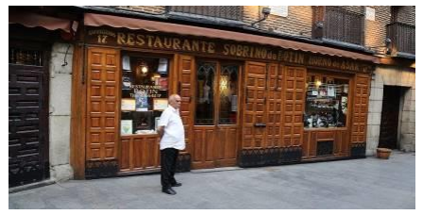
Рис.1 Перший ресторан «Собрино де Ботін» («Sobrino de Botin»)
Мадрид, Іспанія
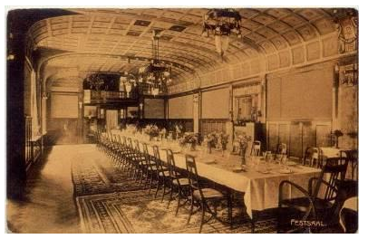
Рис.2 Ресторан «Буланже» (Boulanger)
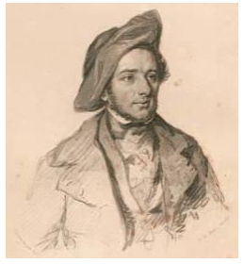
Рис.3Месьє Бовільє(Beauvilliers)

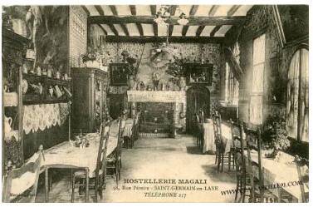
Рис.4 Ресторан "Гран-Таверн-де-Лондр" ("GrandTavernedeLondres")
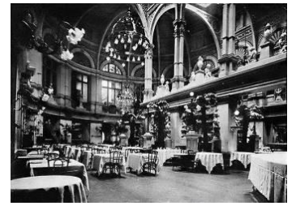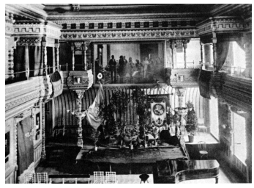
Рис.5,6 Ресторан «Слов'янський базар»

ДОДАТОК Б
Художньо-ескізне рішення
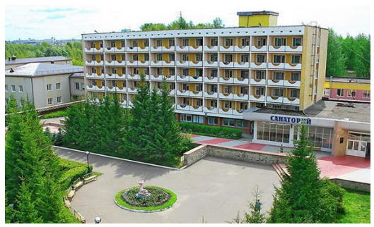
Рис.7 Санаторій

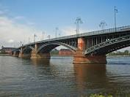
Рис.8 Міст

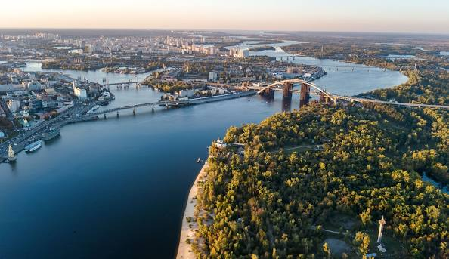
Рис.9 Річка Дніпро
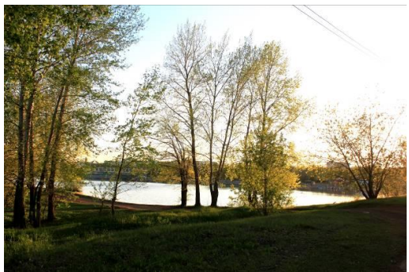
Рис.10 Вид на Дніпро з боку ресторану
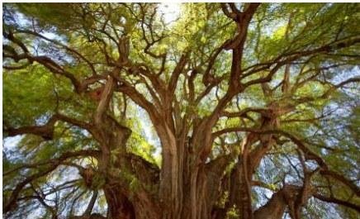
Рис.11 Асоціативний ряд

Рис.12 Асоціативний ряд

ДОДАТОК В
Реалізація проекту

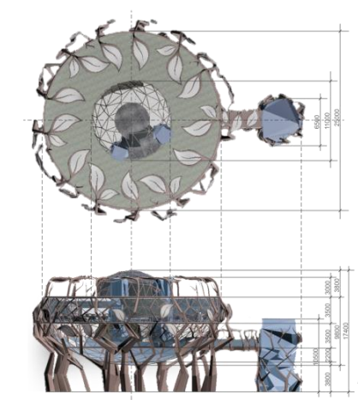
Рис.13 Креслення будівлі

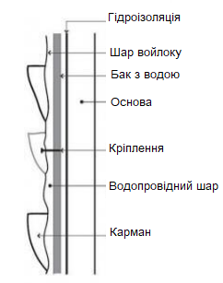
Рис.14 Система вертикального озеленення

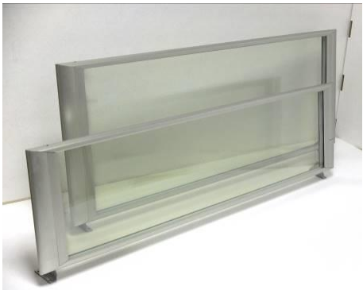
Рис.15 Інфрачервоні обігрівачі

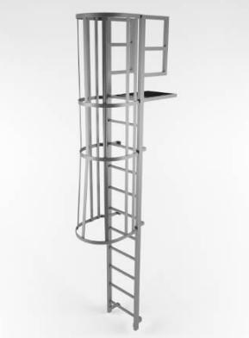
Рис.16 Телескопічні пожежні сходи

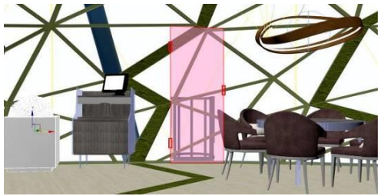
Рис.17 Пожежний вихід із основної обідньої зони

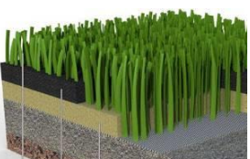
Рис.18 Структура штучного газону

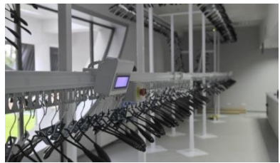
Рис.19 Автоматичні вбиральні

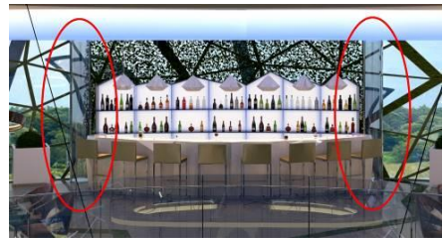
Рис.20 Харчові ліфти

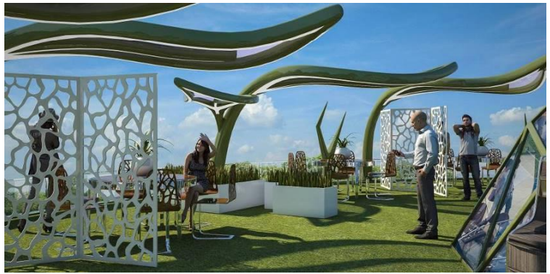
Рис.21 Візуалізація літньої тераси 1

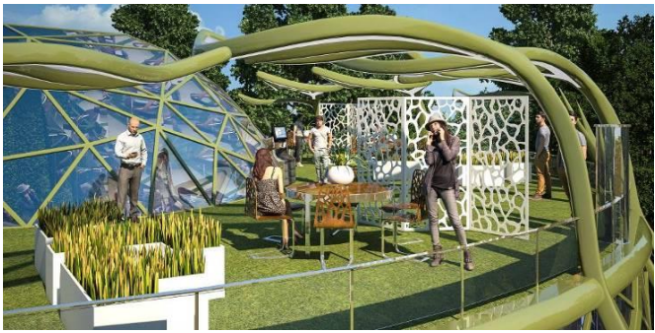
Рис.22 Візуалізація літньої тераси 2

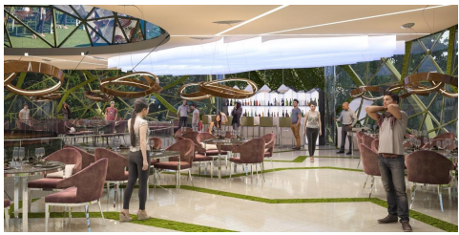
Рис.23 Візуалізація основного залу 1

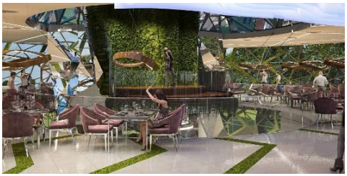
Рис.24 Візуалізація основної зали 2
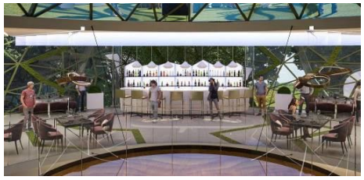
Рис.25 Візуалізація основної зали 3

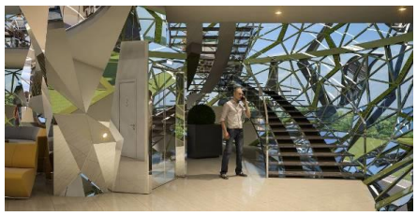
Рис.26 Візуалізація холу 1

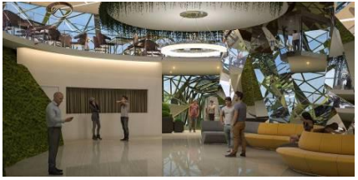
Рис.27 Візуалізація холу 2

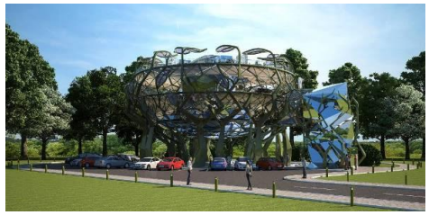
Рис.29 Візуалізація фасаду 1
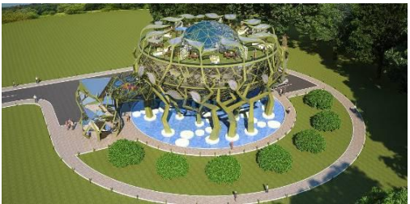
Рис.30 Візуалізація фасаду 2

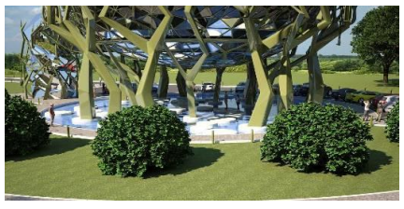
Рис.31 Візуалізація штучного ставка

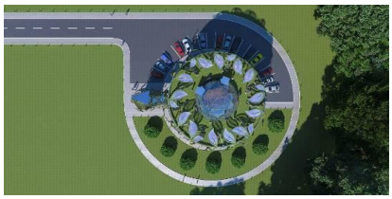
Рис.32 Видовий кадр: вид зверху

